2022年度

盐边县渔门镇人民政府 部门决算
目录

公开时间：2023年12月12日

第一部分部门概况 1
一、部门职责 1
二、机构设置 7
第二部分 2022年度部门决算情况说明 9
一、收入支出决算总体情况说明 9
二、收入决算情况说明 9
三、支出决算情况说明 10
四、财政拨款收入支出决算总体情况说明 11
五、一般公共预算财政拨款支出决算情况说明 11
六、一般公共预算财政拨款基本支出决算情况说明 17
七、财政拨款“三公”经费支出决算情况说明 18
八、政府性基金预算支出决算情况说明 21
九、国有资本经营预算支出决算情况说明 21
十、其他重要事项的情况说明 21
第三部分名词解释 23
第四部分附件 27
第五部分附表 86
一、收入支出决算总表 86
二、收入决算表 87
三、支出决算表 88
四、财政拨款收入支出决算总表 89
五、财政拨款支出决算明细表 90
六、一般公共预算财政拨款支出决算表 91
七、一般公共预算财政拨款支出决算明细表 92
八、一般公共预算财政拨款基本支出决算明细表 93
九、一般公共预算财政拨款项目支出决算表 94
十、政府性基金预算财政拨款收入支出决算表 95
十一、国有资本经营预算财政拨款收入支出决算表 96
十二、国有资本经营预算财政拨款支出决算表 97
十三、财政拨款“三公”经费支出决算表 98

第一部分 部门概况

部门职责
（一）党政办公室。负责党委、人大、政府日常事务和综合协调工作；负责机要保密、文秘档案、目标绩效、考核管理、政务公开、信息调研、财务审计、公务服务、机关事务、后勤保障及综合协调等工作；负责检查督促其他各综合办事机构完成下达的任务。
（二）党建办公室。负责乡镇党委自身建设和下级党组
织建设以及其他隶属乡镇党委的党组织建设相关工作；负责纪检监察、党风廉政建设、组织人事、精神文明建设、意识形态、宣传教育、统一战线、民族宗教、机构编制、巡察、侨（台）务等工作；负责人民武装、征兵和预备役等工作；承担考核奖惩及职称评聘等工作；负责统筹“两代表一委员”相关工作。指导工会、共青团、妇联、科协等群团工作以及关心下一代工作。
（三）综合行政执法办公室。在乡镇党委统一领导下开展工作，代表政府履行明确赋予或授权的行政执法职责。负责统筹组织协调辖区内相关县级职能部门的派驻（出）执法力量实行综合行政执法；落实行政执法责任制，规范行政执法程序和行为，建立行政执法全过程记录制度和推进行政执法公示制度，协助县级相关部门开展监督检查工作，配合查处违反法律法规的案件，搞好执法衔接；做好行政执法日常管理、监督考评工作；负责督促行政执法人员的业务培训，逐步提高执法人员持证率。
（四）社会事务办公室。主要承担指导推进公共事务和综合管理等职责。负责教育体育、文化旅游、广播电视、卫生健康、医保、社保、劳动保障、民政、公益、退役军人事务、民族宗教、残疾人、农民工和其他与社会事务相关工作；根据法定职能或受委托承担辖区内行政审批、证照办理、政策咨询、科技信息等工作；负责便民服务办事窗口的日常管理与运行保障；指导便民服务中心和辖区内村（社区）居民委员会工作。
（五）经济发展办公室（乡村振兴办公室）。负责经济
工作的指导、协调、服务和监督管理，拟订经济发展规划并组织实施。负责辖区内经济发展、一二三产业发展、粮食安全、民营经济、军民融合、商贸物流、乡村振兴、农林牧副渔业生产、 渔业行政管理、农业结构调整、农产品营销、科技推广、村镇建设规划和管理、交通建设、征地拆迁、易地搬迁、统计、信息化、土地管理、农村土地承包和流转管理、农村宅基地改革与管理、农民专业合作组织管理、农民负担监督管理、农村经营管理、农村产权交易等工作；负责本乡镇农村集体“三资”管理的指导、服务、监督和农村集体“三资”委托代理工作；负责辖区内农村住房建设监督管理和村镇建设有关工作；负责优化营商环境建设，承担国家、省、市重点项目的相关协调服务工作；负责投资立项申报、项目促建、对外开放、招商引资等工 作；承担社会信用体系建设工作。落实耕地和永久基本农田保护责任，促进农业生产和社会经济的可持续发展。协助有关部门做好人民防空组织体系建设和既有房屋安全管理工作。
（六）社会治理办公室。负责协调推进城乡基层治理相
关具体工作。负责基层社会治理防控体系建设和社会治理综合信息平台运行的管理保障；负责村民自治工作；负责政法工作；负责民主法治、综合治理、防邪维稳、法律服务、平安乡村建设、群防群治、流动人口管理、大数据分析、村（社区）网格化管理等相关工作；承担信访、矛盾纠纷排查调处、群众工作；负责依法治理、司法、国家安全人民防线建设等相关工作；配合做好“扫黄打非”、禁毒相关工作。
（七）镇财政所。贯彻执行各项财经纪律、法规和规章
制度，负责编报年度财政收支预算、决算并组织预算执行。负责各项强农惠民补贴资金的审核发放和项目建设资金的监督管理；负责管理所在乡镇国有资产和政府性债权债务，指导、监督所在乡镇行政事业单位财务管理，负责所在乡镇财务信息公开工作；负责本乡镇农村集体经济组织财务会计工作的管理和监督，配合经济发展办公室做好农村集体“三资”管理的监督工作。协助税务机关和非税收入执收部门征缴财政收入，协助有关机构代收代缴各类社会保障资金。
（八）应急管理办公室。宣传贯彻安全生产有关法律、
法规、政策，做好应急体系建设和应急管理工作；制定应急管理及消防工作等方面的规划并严格组织实施。负责应急抢险、应急队伍建设管理；负责乡镇应急预案制定、应急演练以及应急指挥调度、应急处置的综合服务工作；负责组织、指导、协调自然灾害、突发事件、应急抢险、防灾减灾救灾等日常工作；负责灾情统计、人员转移安置、灾后重建等工作；负责健全落 实消防安全责任制，建立消防安全组织，制定消防安全制度，落实消防安全措施，组建消防队伍，做好消防工作；负责组织、指导、协调行政区域范围内安全生产工作，开展本行政区域内生产经营单位安全生产状况的监督检查，协助有关部门依法履行安全生产监督管理职责。负责所在乡镇安委会，食安委日常工作。
（九）生态环境办公室。宣传贯彻落实生态环境保护法
律法规，建立、实施属地范围生态环境保护责任制，开展环保监督检查，协调开展环保突出问题和农村人居环境整治，做好村庄治理、村容村貌提升；组织开展“美丽乡村”创建工作，做好集中式饮用水水源地环境保护、水资源管理、农村垃圾治理、 生活污水处理、“厕所革命”、农业面源污染防治等工作。除完成上述职责外，各党政综合办事机构还应完成乡（镇党）委、政府交办的其他工作。
（十）便民服务中心（农民工服务中心、退役军人服务
站、社会治安综合治理中心、矛盾纠纷多元化解协调中心）。主要负责受（办）理政务审批服务、公共服务、便民服务事项；负责政务公开的事务性工作；负责就业创业、社会保险、医疗保险、民政救助、劳动争议调解、农民工服务等服务性工作；负责退役军人、双拥共建等相关事务性、服务性工作；负责治安综合治理、平安建设、联防联控、信访维稳等综治服务工作；负责组织协调辖区内纠纷调解力量，开展纠纷预防、排查和化解。
（十一）农业农村服务中心（林业站、畜牧兽医站）。
负责农业、林业、水利行业等相关领域的基层技术推广和教育培训；负责农作物病虫害监测与防治、造林护林、森林草原防灭火、防汛抗旱、农田水利建设、农产品质量安全监测、农业生产基础设施建设等相关技术性、服务性工作；组织开展移民安置、转移政策宣传等相关事务性工作；负责辖区内动物疫病防控防治检疫、畜牧兽医等相关技术性、服务性工作。协助做好农村能源建设、农村土地承包经营、农村经济经营、森林资源保护、自然保护地管理等事务性工作；协助做好村级（含各类城乡基层组织）财务、债权债务和集体资产相关事务性工作。
（十二）村镇建设服务中心。主要负责村镇规划建设技
提供技术服务和集镇基础设施、公共设施的建设维护；负责镇容村貌、环境卫生、园林绿化的建设和维护以及耕地保护等事务性工作；承担生态环境保护和治理的技术服务工作；负责开展辖区内园区建设中的群众宣传思想工作，牵头协调解决园区与涉及村组矛盾纠纷，推进村企共驻共建和深化合作，协助相关部门做好园区建设发展所需的基础设施和要素保障等服务性工作。协助开展施工现场管理、工程建设质量安全监督、违章建筑查处等工作；协助做好城市网格化、数字化管理和统计服务等工作。
（十三）宣传文化旅游服务中心（综合文化站）。主要
负责宣传舆论引导、新时代文明实践、思想道德教育、乡村旅游推介、乡风文明建设、宣传文化阵地建设等服务性工作；指导村（社区）文化工作、提供公共文化服务等相关工作。
（十四）党群服务中心。主要负责面向广大党员、基层
干部、入党积极分子和群众，开展党务政策咨询、办理党内有关业务、传播党建理论知识、帮扶生活困难党员群众、组织党员志愿者服务、受理反映社情民意、推进区域化党建服务等工作。负责工会、共青团、妇联、科协等群团服务、科技推广、科普培训以及关心下一代服务等相关事务性工作。

二、机构设置
盐边县渔门镇人民政府下属二级单位14个，其中行政单位9个，参照公务员法管理的事业单位0个，其他事业单位5个。
纳入盐边县渔门镇人民政府2022年度部门决算编制范围的下属非独立核算单位包括：
- 党政办
- 党建办
- 经济发展办
- 社会事务办
- 综合执法办
- 社会治理办
- 财政所
- 生态环境办
- 应急管理办
- 便民服务中心
- 农业农村服务中心
- 村镇建设服务中心
- 宣传文化旅游服务中心
- 党群服务中心

第二部分 2022年度部门决算情况说明

- 收入支出决算总体情况说明
2022年度收、支总计3161.31万元。与2021年相比，收、支总计各减少551.4万元，下降14.85%。主要变动原因是人员调进调出、人员经费和公用经费减少。

（图1：收、支决算总计变动情况图）（柱状图）
- 收入决算情况说明

2022年本年收入合计3161.31万元，其中：一般公共预

算财政拨款收入2955.43万元，占93.49%；政府性基金预算财政拨款收入170.88万元，占5.41%；国有资本经营预算财政拨款收入0万元，占0%；上级补助收入0万元，占0%；事业收入0万元，占0%；经营收入0万元，占0%；附属单位上缴收入0万元，占0%；其他收入35万元，占1.11%。

（图2：收入决算结构图）（饼状图）
- 支出决算情况说明

2022年本年支出合计3156.31万元，其中：基本支出2165.8万元，占68.62%；项目支出990.51万元，占31.38%；上缴上级支出0万元，占0%；经营支出0万元，占0%；对附属单位补助支出0万元，占0%。

（图3：支出决算结构图）（饼状图）

四、财政拨款收入支出决算总体情况说明
2022年财政拨款收入总计3126.31万元。与2021年相比，财政拨款收入总计减少586.4万元，下降15.79%。主要变动原因是人员调进调出、人员经费和公用经费减少。2022年财政支出总计3156.31万元。与2021年相比，财政支出减少556.4万元，下降14.99%。主要变动原因是森林草原防灭火、自然灾害及其他支出减少。

（图4：财政拨款收、支决算总计变动情况）（柱状图）

五、一般公共预算财政拨款支出决算情况说明

（一）一般公共预算财政拨款支出决算总体情况
2022年一般公共预算财政拨款支出2955.43万元，占本年支出合计的93.64%。与2021年相比，一般公共预算财政拨款支出减少710.39万元，下降19.38%。主要变动原因是人员调进调出、人员经费和公用经费减少。

（图5：一般公共预算财政拨款支出决算变动情况）（柱状图）

（二）一般公共预算财政拨款支出决算结构情况

2022年一般公共预算财政拨款支出2955.43万元，主要用于以下方面：一般公共服务支出759.41万元，占25.70%；公共安全支出23.25万元，占0.79；文化旅游体育与传媒支出64.69万元，占2.19%；社会保障和就业支出662.61万元，占22.42%；卫生健康支出208.61万元，占7.06%；节能环保支出9.94万元，占0.33%；城乡社区支出42.94万元，占1.45%；农林水支出1011.3万元，占34.22%；交通运输支出3万元，占0.10%；住房保障支出116.93万元，占3.96%；灾害防治及应急管理支出39.42万元，占1.33%；其他支出13.34万元，占0.45%。

（图6：一般公共预算财政拨款支出决算结构）（饼状图）

（三）一般公共预算财政拨款支出决算具体情况
2022年一般公共预算支出决算数为2955.43，完成预算100%。其中：
1.一般公共服务：
2010101人大事务行政运行：2022年支出决算为39.38万元，完成预算100%；2010104人大会议：2022年支出决算为4.16万元，完成预算100%；2010299其他政协事务：2022年支出决算为9.94万元，完成预算100%；2010301政府行政运行：2022年支出决算为448.13万元，完成预算100%；2010302 一般行政管理事务：2022年支出决算为42.28万元，完成预算100%；2010350事业运行：2022年支出决算为83.73万元，完成预算100%； 2010601财政事务行政运行：2022年支出决算为28.95万元，完成预算100%；2011199其他纪检监察事务：2022年支出决算为5.98万元，完成预算100%；2012304民族事务民族工作：2022年支出决算为2.95万元，完成预算100%；2012399 其他民族事务支出：2022年支出决算为3.2万元，完成预算100%； 2013101党委行政运行：2022年支出决算为86.72万元，完成预算100%；2013399其他宣传事务：2022年支出决算为4万元，完成预算100%。
2. 公共安全：
2049999其他公共安全支出：2022年支出决算为23.25万元，完成预算100%。
3.文化旅游体育与传媒：
2070109群众文化：2022年支出决算为52.69万元，完成预算100%；2070199其他文化和旅游：2022年支出决算为11.99万元，完成预算100%。
4.社会保障和就业：
2080109社会保险经办机构：2022年支出决算为69.89万元，完成预算100%；2080199其他人力资源和社会保障管理事务支出：2022年支出决算为3.9万元，完成预算100%；2080201民族管理事务行政运行：2022年支出决算为119.93万元，完成预算100%；2080208基层政权建设和社区治理支出：2022年支出决算为3万元，完成预算100%；2080299其他民政管理事务支出：2022年支出决算为165.81万元，完成预算100%；2080501行政单位离退休：2022年支出决算为36.65万元，完成预算100%；2080502事业单位离退休：2022年支出决算为36.86万元，完成预算100%；2080505机关事业单位基本养老保险缴费支出：2022年支出决算为100.61万元，完成预算100%；2080506机关事业单位职业年金缴费支出：2022年支出决算为19.75万元，完成预算100%；2080799其他就业补助支出：2022年支出决算为8.99万元，完成预算100%；2080801死亡抚恤支出：2022年支出决算为17.74万元，完成预算100%；2080802伤残抚恤支出：2022年支出决算为2.37万元，完成预算100%；2081199其他残疾人事业支出：2022年支出决算为1.35万元，完成预算100%；2082102农村特困人员救助供养支出：2022年支出决算为63.76万元，完成预算100%；2089999其他社会保障和就业支出：2022年支出决算为12万元，完成预算100%。
5.卫生健康：
2100409重大公共卫生服务支出：2022年支出决算为71.86万元，完成预算100%； 2100499其他公共卫生支出：2022年支出决算为13.97，完成预算100%；2101101行政单位医疗：2022年支出决算为40.85万元，完成预算100%；2101102事业单位医疗：2022年支出决算为36.76万元，完成预算100%；2101103公务员医疗补助：2022年支出决算为24.17万元，完成预算100%；2101199其他行政事业单位医疗支出：2022年支出决算为21万元，完成预算100%。
6.节能环保：
2110302污染防治水体：2022年支出决算为9.94万元，完成预算100%。
7.城乡社区：
2120303小城镇基础设施建设：2022年支出决算为2万元，完成预算100%；2120399其他城乡社区公共设施支出：2022年支出决算为18.9万元，完成预算100%；2120501城乡社区环境卫生：2022年支出决算为22.04万元，完成预算100%。
8.农林水：
2130104农业农村事业运行：2022年支出决算为335.77万元，完成预算100%； 2130199其他农业农村支出：2022年支出决算为9万元，完成预算100%；2130122农业生产发展：2022年支出决算为2.35万元，完成预算100%；2130199其他农业农村支出：2022年支出决算为11.13万元，完成预算100%；2130234林业草原防灾减灾：2022年支出决算为2万元，完成预算100%；2130299其他林业和草原支出：2022年支出决算为36.29万元，完成预算100%；2130399其他水利支出：2022年支出决算为8.94万元，完成预算100%；2130705对村民和支部委员会的补助支出：2022年支出决算为471.31万元，完成预算100%；2130706对村集体经济组织的补助：2022年支出决算为90万元，完成预算100%；2139999其他农林水支出：2022年支出决算为44.51万元，完成预算100%。
9.交通运输：
2140110公路和运输安全：2022年支出决算为3万元，完成预算100%。
10.住房保障支出：
2210201住房公积金：2022年支出决算为116.93万元，完成预算100%。
11.灾害防治及应急管理：
2240101灾害防治及应急管理行政运行：2022年支出决算为19.02万元，完成预算100%；2240106安全监管：2022年支出决算为20.4万元，完成预算100%。
12.其他支出：
2299999其他支出：2022年支出决算为13.34万元，完成预算100%。

六、一般公共预算财政拨款基本支出决算情况说明
2022年一般公共预算财政拨款基本支出2165.8万元，其中：
人员经费1927.46万元，主要包括：基本工资、津贴补贴、奖金、绩效工资、机关事业单位基本养老保险缴费、职业年金缴费、其他社会保障缴费、其他工资福利支出、退休费、抚恤金、生活补助、医疗费补助、奖励金、住房公积金、其他对个人和家庭的补助支出等。
公用经费238.33万元，主要包括：办公费、水费、电费、邮电费、差旅费、维修（护）费、会议费、培训费、公务接待费、劳务费、委托业务费、工会经费、福利费、公务用车运行维护费、其他交通费、其他商品和服务支出等。

七、财政拨款“三公”经费支出决算情况说明

（一）“三公”经费财政拨款支出决算总体情况说明
2022年“三公”经费财政拨款支出决算为5.58万元，完成预算55.8%，较上年减少7.77万元，下降58.20%。决算数小于预算数的主要原因是厉行节约。

（二）“三公”经费财政拨款支出决算具体情况说明
2022年“三公”经费财政拨款支出决算中，因公出国（境）费支出决算0万元，占0%；公务用车购置及运行维护费支出决算5.24万元，占93.91%；公务接待费支出决算0.34万元，占6.09%。具体情况如下：

（图7：“三公”经费财政拨款支出结构）（饼状图）
1.因公出国（境）经费支出0万元，完成预算0%。全年安排因公出国（境）团组0次，出国（境）0人。
2.公务用车购置及运行维护费支出5.24万元，完成预算62.38%。公务用车购置及运行维护费支出决算比2021年减少6.79万元，下降56.44%。主要原因是厉行节约。
其中：公务用车购置支出0万元。全年按规定更新购置公务用车0辆，其中：轿车0辆、金额0万元，越野车0辆、金额0万元，载客汽车0辆、金额0万元。截至2022年12月底，单位共有公务用车7辆，其中：轿车1辆、越野车2辆、载客汽车0辆。
公务用车运行维护费支出5.24万元。主要用于疫情防控、森林草原防灭火等所需的公务用车燃料费、维修费、过路过桥费、保险费等支出。
3.公务接待费支出0.34万元，完成预算21.3%。公务接待费支出决算比2021年减少0.98万元，下降74.24%。主要原因是厉行节约。其中：
国内公务接待支出0.34万元，主要用于上级部门（执行公务、开展业务活动开支的交通费、住宿费、用餐费等）。国内公务接待14批次，110人次（不包括陪同人员），共计支出0.34万元，具体内容包括：
（1）2022年5月16日，县人大办调研廉政教育工作；
（2）2022年5月30日，市供销社在我镇开展基层示范综合调研；
（3）2022年7月20日，县农业农村局在我镇开展产品质量安全监管员、检测员培训；
（4）2022年8月17日，县市场监督管理局在我镇召开蚕茧收购秩序维护和议评工作培训会；
（5）2022年9月14日，档案馆开展档案行政执法检查；
（6）2022年9月20日，县农业农村局开展农村人居环境整治专项审计；
（7）2022年10月12日，县卫健局在我镇召开盐边县中草药产业发展工作会议；
（8）2022年10月26日，县人大常务办公室开展《四川省农村集体经济组织条例》执法检查；
外事接待支出0万元，外事接待0批次，0人次（不包括陪同人员），共计支出0万元。

八、政府性基金预算支出决算情况说明
2022年政府性基金预算财政拨款支出170.88万元。

- 国有资本经营预算支出决算情况说明
2022年国有资本经营预算财政拨款支出0万元。

- 其他重要事项的情况说明

（一）机关运行经费支出情况
2022年，渔门镇机关运行经费支出238.33万元，比2021年增加22.92万元，增长10.64%。主要原因是人员增多，费用增加。

（二）政府采购支出情况
2022年，渔门镇政府采购支出总额0万元，其中：政府采购货物支出0万元、政府采购工程支出0万元、政府采购服务支出0万元。授予中小企业合同金额0万元，占政府采购支出总额的0%，其中：授予小微企业合同金额0万元，占政府采购支出总额的0%。

（三）国有资产占有使用情况
截至2022年12月31日，渔门镇共有车辆7辆，其中：主要领导干部用车0辆、机要通信用车0辆、应急保障用车0辆、其他用车4辆，其他用车主要是用于垃圾清理、高空作业车。单价100万元以上专用设备0台（套）。

（四）预算绩效管理情况
根据预算绩效管理要求，本单位在2022年度预算编制阶段，组织对2022年人大会议费等50个项目开展了预算事前绩效评估，对50个项目编制了绩效目标，在预算执行过程中，选取10个项目开展绩效监控。
组织对2022年度一般公共预算、政府性基金预算、国有资本经营预算、社会保险基金预算以及资本资产、债券资金等全面开展绩效自评，形成盐边县渔门镇人民政府部门整体（含部门预算项目）绩效自评报告、渔门镇2022年省级财政民政事业补助等专项预算项目绩效自评报告，其中，盐边县渔门镇人民政府部门整体（含部门预算项目）绩效自评得分为98分，绩效自评综述：本单位按要求对2022年部门整体支出开展绩效自评，从评价情况来看，我镇较好地执行了2022年度部门项目支出绩效目标，各项支出都严格按预算要求执行，专项资金也做到专款专用，按时按要求拨付各项费用，同时，按部门预算科学合理使用财政资金，充分发挥资金利用效率，但在预算绩效目标中仍有一些问题。渔门镇2022年省级财政民政事业补助等专项预算项目绩效自评得分为98分，绩效自评综述：我镇根据财政下达的预算资金额度，严格把控资金使用，不超支；专款专用，及时报账，良好的做到账务处理及时，会计核算规范；确保渔门镇工作正常开展，推动乡村全面振兴，提升人民群众的幸福感和满意度。 绩效自评报告详见附件。
- 名词解释

1.财政拨款收入：指单位从同级财政部门取得的财政预算资金。
2.事业收入：指事业单位开展专业业务活动及辅助活动取得的收入。
3.经营收入：指事业单位在专业业务活动及其辅助活动之外开展非独立核算经营活动取得的收入。
4.其他收入：指单位取得的除上述收入以外的各项收入。
5.使用非财政拨款结余：指事业单位使用以前年度积累的非财政拨款结余弥补当年收支差额的金额。
6.年初结转和结余：指以前年度尚未完成、结转到本年按有关规定继续使用的资金。
7.结余分配：指事业单位按照会计制度规定缴纳的所得税、提取的专用结余以及转入非财政拨款结余的金额等。
8.年末结转和结余：指单位按有关规定结转到下年或以后年度继续使用的资金。
9.一般公共服务（类）政府办公厅及相关机构事务（款）行政运行（项）：指反映行政单位（包括实行公务员管理的事业单位）的基本支出。
10.一般公共服务（类）政府办公厅及相关机构事务（款）财政事务（项）：指反映事业单位不包括行政单位（包括实行公务员管理的事业单位）后勤服务中心、医务室等附属事业单位。
11.文化体育与传媒（类）文化旅游体育与传媒支出（款）群众文化（项）：指反映群众文化旅游方面的支出，包括基层文化馆、群众艺术馆支出等。
12.社会保障和就业（类）行政事业养老支出（款）机关事业单位基本养老保险缴费支出（项）：指反映支出事业单位实施养老保险制度由单位缴纳的基本养老保险费支出。
13.社会保障和就业（类）特困人员救助供养（款）农村特困人员救助供养支出（项）：指反映农村特困人员救助供养支出。
14.社会保障和就业（类）民政管理事务（款）其他民政管理事务支出（项）：指反映民政部门接待来访、法治建设、政策宣传方面的支出，以及开展社会救助、养老服务、社会事务等方面的支出。
15.社会保障和就业（类）抚恤（款）伤残抚恤（项）：指反映按规定用于伤残人员的抚恤金和按规定开支的各项伤残补助。
16.医疗卫生与计划生育（类）计划生育事务（款）其他计划生育事务支出（项）：指用于其他计划生育事务支出。
17.节能环保（类）节能环保支出（款）其他污染防治支出（项）：指反映用于污染防治方面的支出。
18.城乡社区（类）城乡社区环境卫生（款）城乡社区环境卫生（项）：指反映城乡社区道路清扫、垃圾清运与处理、公测建设与维护、园林绿化等方面的支出。
19.农林水（类）农林水支出（款）事业运行（项）：指反映用于农业事业单位基本支出，事业单位设施、系统运行和资产维护等方面的支出。
20.农林水（类）农村综合改革（款）对村级一事一议支出（项）：指反映农村税费改革后对村级公益事业一事一议的补助支出。
21.农林水（类）农村综合改革（款）对村民委员会和村党支部的补助（项）：指反映各级财政对村民委员会和村党支部的补助支出，以及支持建立县级基本财力保障机制安排的村级组织运转奖补资金。
22.住房保障（类）住房改革支出（款）住房公积金（项）：指行政事业单位按照人力资源和社会保障部、财政部规定的基本工资和津贴补贴以及规定比例为职工缴纳的住房公积金。
23.灾害防治及应急管理支出（类）应急管理事务（款）安全监管（项）：指反映安全监管方面的支出。
24.基本支出：指为保障机构正常运转、完成日常工作任务而发生的人员支出和公用支出。
25.项目支出：指在基本支出之外为完成特定行政任务和事业发展目标所发生的支出。
26.经营支出：指事业单位在专业业务活动及其辅助活动之外开展非独立核算经营活动发生的支出。
27.“三公”经费：指部门用财政拨款安排的因公出国（境）费、公务用车购置及运行费和公务接待费。其中，因公出国（境）费反映单位公务出国（境）的国际旅费、国外城市间交通费、住宿费、伙食费、培训费、公杂费等支出；公务用车购置及运行费反映单位公务用车车辆购置支出（含车辆购置税、牌照费）及按规定保留的公务用车燃料费、维修费、过路过桥费、保险费、安全奖励费用等支出；公务接待费反映单位按规定开支的各类公务接待（含外宾接待）费用。
28.机关运行经费：为保障行政单位（含参照公务员法管理的事业单位）运行用于购买货物和服务的各项资金，包括办公及印刷费、邮电费、差旅费、会议费、福利费、日常维修费、专用材料及一般设备购置费、办公用房水电费、办公用房取暖费、办公用房物业管理费、公务用车运行维护费以及其他费用。

第四部分 附件
附件1
2022年部门整体绩效评价报告

- 部门（单位）基本情况
- 机构组成。
渔门镇人民政府现有14个内设机构，分别是党政办公室、党建办公室、经济发展办公室、社会事务办公室、综合行政执法办公室、社会治理办公室、镇财政所、生态环境办公室、应急管理办公室、便民服务中心、农业农村服务中心、村镇建设服务中心、宣传文化旅游服务中心、党群服务中心。
- 机构职能和人员概况。
1.党政办公室。负责党委、人大、政府日常事务和综合协调工作；负责机要保密、文秘档案、目标绩效、考核管理、政务公开、信息调研、财务审计、公务服务、机关事务、后勤保障及综合协调等工作；负责检查督促其他各综合办事机构完成下达的任务。
2.党建办公室。负责镇党委自身建设和下级党组织建设以及其他隶属乡镇党委的党组织建设相关工作；负责纪检监察、党风廉政建设、组织人事、精神文明建设、意识形态、宣传教育、统一战线、民族宗教、机构编制、巡察、侨（台）务等工作；负责人民武装、征兵和预备役等工作；承担考核奖惩及职称评聘等工作；负责统筹“两代表一委员”相关工作。指导工会、共青团、妇联、科协等群团工作以及关心下一代工作。
3.综合行政执法办公室。在镇党委统一领导下开展工作，代表政府履行明确赋予或授权的行政执法职责。负责统筹组织协调辖区内相关县级职能部门的派驻（出）执法力量实行综合行政执法；落实行政执法责任制，规范行政执法程序和行为，建立行政执法全过程记录制度和推进行政执法公示制度，协助县级相关部门开展监督检查工作，配合查处违反法律法规的案件，搞好执法衔接；做好行政执法日常管理、监督考评工作；负责督促行政执法人员的业务培训，逐步提高执法人员持证率。
4.社会事务办公室。主要承担指导推进公共事务和综合管理等职责。负责教育体育、文化旅游、广播电视、卫生健康、医保、社保、劳动保障、民政、公益、退役军人事务、民族宗教、残疾人、农民工和其他与社会事务相关工作；根据法定职能或受委托承担辖区内行政审批、证照办理、政策咨询、科技信息等工作；负责便民服务办事窗口的日常管理与运行保障；指导便民服务中心和辖区内村（社区）居民委员会工作。
5.经济发展办公室（乡村振兴办公室）。负责经济工作的指导、协调、服务和监督管理，拟订经济发展规划并组织实施。负责辖区内经济发展、一二三产业发展、粮食安全、民营经济、军民融合、商贸物流、乡村振兴、农林牧副渔业生产、 渔业行政管理、农业结构调整、农产品营销、科技推广、村镇建设规划和管理、交通建设、征地拆迁、易地搬迁、统计、信息化、土地管理、农村土地承包和流转管理、农村宅基地改革与管理、农民专业合作组织管理、农民负担监督管理、农村经营管理、农村产权交易等工作；负责本乡镇农村集体“三资”管理的指导、服务、监督和农村集体“三资”委托代理工作；负责辖区内农村住房建设监督管理和村镇建设有关工作；负责优化营商环境建设，承担国家、省、市重点项目的相关协调服务工作；负责投资立项申报、项目促建、对外开放、招商引资等工 作；承担社会信用体系建设工作。落实耕地和永久基本农田保护责任，促进农业生产和社会经济的可持续发展。协助有关部门做好人民防空组织体系建设和既有房屋安全管理工作。
6.社会治理办公室。负责协调推进城乡基层治理相关具体工作。负责基层社会治理防控体系建设和社会治理综合信息平台运行的管理保障；负责村民自治工作；负责政法工作；负责民主法治、综合治理、防邪维稳、法律服务、平安乡村建设、群防群治、流动人口管理、大数据分析、村（社区）网格化管理等相关工作；承担信访、矛盾纠纷排查调处、群众工作；负责依法治理、司法、国家安全人民防线建设等相关工作；配合做好“扫黄打非”、禁毒相关工作。
7.应急管理办公室。宣传贯彻安全生产有关法律法规、政策，做好应急体系建设和应急管理工作；制定应急管理及消防工作等方面的规划并严格组织实施。负责应急抢险、应 急队伍建设管理；负责乡镇应急预案制定、应急演练以及应急指挥调度、应急处置的综合服务工作；负责组织、指导、协调自然灾害、突发事件、应急抢险、防灾减灾救灾等日常工作；负责灾情统计、人员转移安置、灾后重建等工作；负责健全落 实消防安全责任制，建立消防安全组织，制定消防安全制度，落实消防安全措施，组建消防队伍，做好消防工作；负责组织、指导、协调行政区域范围内安全生产工作，开展本行政区域内生产经营单位安全生产状况的监督检查，协助有关部门依法履行安全生产监督管理职责。负责所在乡镇安委会，食安委日常工作。
8.生态环境办公室。宣传贯彻落实生态环境保护法律法规，建立、实施属地范围生态环境保护责任制，开展环保监 督检查，协调开展环保突出问题和农村人居环境整治，做好村庄治理、村容村貌提升；组织开展“美丽乡村”创建工作，做好集中式饮用水水源地环境保护、水资源管理、农村垃圾治理、 生活污水处理、“厕所革命”、农业面源污染防治等工作。除完成上述职责外，各党政综合办事机构还应完成乡（镇党）委、政府交办的其他工作。
9.镇财政所。贯彻执行各项财经纪律、法规和规章制度，负责编报年度财政收支预算、决算，并组织预算执行。负责各项强农惠民补贴资金的审核发放和项目建设资金的监督管理；负责所在乡镇国有资产账务核算和政府性债权债务清理，负责所在乡镇财务信息公开工作；负责本乡镇农村集体经济组织财务会计工作的管理和监督，配合经济发展办公室做好农村集体“三资”管理的监督工作。协助税务机关和非税收入执收部门征缴财政收入，协助有关机构代收代缴各类社会保障资金。
10.便民服务中心（农民工服务中心、退役军人服务站、社会治安综合治理中心、矛盾纠纷多元化解协调中心）。主要负责受（办）理政务审批服务、公共服务、便民服务事项；负责政务公开的事务性工作；负责就业创业、社会保险、医疗保险、民政救助、劳动争议调解、农民工服务等服务性工作；负责退役军人、双拥共建等相关事务性、服务性工作；负责治安综合治理、平安建设、联防联控、信访维稳等综治服务工作；负责组织协调辖区内纠纷调解力量，开展纠纷预防、排查和化解。
11.农业农村服务中心（林业站、畜牧兽医站）。负责农业、林业、水利行业等相关领域的基层技术推广和教育培训；负责农作物病虫害监测与防治、造林护林、森林草原防灭火、防汛抗旱、农田水利建设、农产品质量安全监测、农业生产基础设施建设等相关技术性、服务性工作；组织开展移民安置、转移政策宣传等相关事务性工作；负责辖区内动物疫病防控防治检疫、畜牧兽医等相关技术性、服务性工作。协助做好农村能源建设、农村土地承包经营、农村经济经营、森林资源保护、自然保护地管理等事务性工作；协助做好村级（含各类城乡基层组织）财务、债权债务和集体资产相关事务性工作。
12.村镇建设服务中心。主要负责村镇规划建设技术服务和集镇基础设施、公共设施的建设维护；负责镇容村貌、环境卫生、园林绿化的建设和维护以及耕地保护等事务性工作；承担生态环境保护和治理的技术服务工作；负责开展辖区内园区建设中的群众宣传思想工作，牵头协调解决园区与涉及村组矛盾纠纷，推进村企共驻共建和深化合作，协助相关部门做好园区建设发展所需的基础设施和要素保障等服务性工作。协助开展施工现场管理、工程建设质量安全监督、违章建筑查处等工作；协助做好城市网格化、数字化管理和统计服务等工作。
13.宣传文化旅游服务中心（综合文化站）。主要负责宣传舆论引导、新时代文明实践、思想道德教育、乡村旅游推介、乡风文明建设、宣传文化阵地建设等服务性工作；指导村（社区）文化工作、提供公共文化服务等相关工作。
14.党群服务中心。主要负责面向广大党员、基层干部、入党积极分子和群众，开展党务政策咨询、办理党内有关业务、传播党建理论知识、帮扶生活困难党员群众、组织党员志愿者服务、受理反映社情民意、推进区域化党建服务等工作。负责工会、共青团、妇联、科协等群团服务、科技推广、科普培训以及关心下一代服务等相关事务性工作。
渔门镇人民政府现有编制数80人，其中：行政编制33人，工勤人员5人，事业编制42人，2022年年末在职人员79人，其中行政编制33人，工勤编制4人，事业编制42人。
- 年度主要工作任务。
按照一级政府一级预算的原则，坚持稳中求进工作总基调，立足新发展阶段，贯彻新发展理念，构建新发展格局，以推动高质量发展为主题，以深化供给侧结构性改革为主线，以改革创新为根本动力，以满足人民日益增长的美好生活需要为根本目的，坚持 “保工资、保运转、保民生、保重点、优结构、防风险”总体要求，坚持艰苦奋斗、勤俭节约、精打细算，全面落实党政机关要坚持过紧日子的要求；加快建立现代财税体制，强化预算约束和绩效管理；加强地方政府债务管理，抓实化解地方政府隐性债务风险工作，推动美丽繁荣和谐渔门建设再上新台阶。
- 部门整体支出绩效目标。
坚持 “保工资、保运转、保民生、保重点、优结构、防风险”总体要求，坚持艰苦奋斗、勤俭节约、精打细算，全面落实党政机关要坚持过紧日子的要求；加快建立现代财税体制，强化预算约束和绩效管理；加强地方政府债务管理，抓实化解地方政府隐性债务风险工作，推动美丽繁荣和谐渔门建设再上新台阶。
二、部门资金收支情况
（一）部门总体收支情况。
1.部门总体收入情况
渔门镇2022年度收入总计3161.31万元。与2021年相比，收、支总计各减少551.4万元，下降14.85%。主要变动原因是人员调进调出、人员经费和公用经费减少。
2.部门总体支出情况
渔门镇2022年度支出总计3156.31万元。与2021年相比，财政支出减少556.4万元，下降14.99%。主要变动原因是森林草原防灭火、自然灾害及其他支出减少。
3.部门总体结转结余情况
2022年度，我镇年末结余数为5万元，较去年结余数增加5万元，主要原因是年底下达市级一笔资金未及时报账。
（二）部门财政拨款收支情况。
1.部门财政拨款收入情况
2022年一般公共预算收入为2955.43万元，完成预算100%。其中：
（1）一般公共服务
2010101人大行政运行：收入决算为39.38万元，完成预算100%，决算数等于预算数的主要原因是，收支平衡。
2010104人大会议：收入决算为4.16万元，完成预算100%，决算数等于预算数的主要原因是，收支平衡。
2010299其他政协事务支出：收入决算为9.94万元，完成预算100%，决算数等于预算数的主要原因是，收支平衡。
2010301政府行政运行：收入决算为448.13万元，完成预算100%，决算数等于预算数的主要原因是，收支平衡。
2010302政府一般行政管理事务：收入决算为42.28万元，完成预算100%，决算数等于预算数的主要原因是，收支平衡。
2010350事业运行：收入决算为83.73万元，完成预算100%，决算数等于预算数的主要原因是，收支平衡。
2010601行政运行： 收入决算为28.95万元，完成预算100%，决算数等于预算数的主要原因是，收支平衡。
2011199其他纪检监察事务支出：收入决算为5.98万元，完成预算100%，决算数等于预算数的主要原因是，收支平衡。
2012304民族工作专项：收入决算为2.95万元，完成预算100%，决算数等于预算数的主要原因是，收支平衡。
2012399其他民族事务支出： 收入决算为3.2万元，完成预算100%，决算数等于预算数的主要原因是，收支平衡。
2013101党委行政运行： 收入决算为86.72万元，完成预算100%，决算数等于预算数的主要原因是，收支平衡。
2013399其他宣传事务支出：收入决算为4万元，完成预算100%，决算数等于预算数的主要原因是，收支平衡。
（2）公共安全支出
2049999其他公共安全支出：收入决算为23.25万元，完成预算100%，决算数等于预算数的主要原因是，收支平衡。
（3）科学技术
无
（4）文化旅游体育与传媒
2070109群众文化： 收入决算为52.69万元，完成预算100%，决算数等于预算数的主要原因是，收支平衡。
2070199其他文化和旅游支出： 收入决算为11.99万元，完成预算100%，决算数等于预算数的主要原因是，收支平衡。
（5）社会保障和就业
2080109社会保险经办机构：收入决算为69.89万元，完成预算100%，决算数等于预算数的主要原因是，收支平衡。
2080199其他人力资源和社会保障管理事务支出： 收入决算为3.9万元，完成预算100%，决算数等于预算数的主要原因是，收支平衡。
2080201行政运行：收入决算为119.93万元，完成预算100%，决算数等于预算数的主要原因是，收支平衡。
2080208基层政权和社区建设： 收入决算为3万元，完成预算100%，决算数等于预算数的主要原因是，收支平衡。
2080299其他民政管理事务支出：收入决算为165.81万元，完成预算100%，决算数等于预算数的主要原因是，收支平衡。
2080501行政单位离退休：收入决算为36.65万元，完成预算100%，决算数等于预算数的主要原因是，收支平衡。
2080502事业单位离退休：收入决算为36.86万元，完成预算100%，决算数等于预算数的主要原因是，收支平衡。
2080505机关事业单位基本养老保险缴费支出：收入决算为100.61万元，完成预算100%，决算数等于预算数的主要原因是，收支平衡。
2080506机关事业单位职业年金缴费支出：收入决算为19.75万元，完成预算100%，决算数等于预算数的主要原因是，收支平衡。
2080799其他就业补助支出：收入决算为8.99万元，完成预算100%，决算数等于预算数的主要原因是，收支平衡。
2080801死亡抚恤：收入决算为17.74万元，完成预算100%，决算数等于预算数的主要原因是，收支平衡。
2080802伤残抚恤：收入决算为2.37万元，完成预算100%，决算数等于预算数的主要原因是，收支平衡。
2081199其他残疾人事业支出： 收入决算为1.35万元，完成预算100%，决算数等于预算数的主要原因是，收支平衡。
2082102农村特困人员救助供养支出：收入决算为63.76万元，完成预算100%，决算数等于预算数的主要原因是，收支平衡。
2089999其他社会保障和就业支出：收入决算为12万元，完成预算100%，决算数等于预算数的主要原因是，收支平衡。
（6）卫生健康
2100409重大公共卫生服务： 收入决算为71.86万元，完成预算100%，决算数等于预算数的主要原因是，收支平衡。
2100499其他公共卫生： 收入决算为13.97万元，完成预算100%，决算数等于预算数的主要原因是，收支平衡。
2101101行政单位医疗： 收入决算为40.85万元，完成预算100%，决算数等于预算数的主要原因是，收支平衡。
2101102事业单位医疗： 收入决算为36.76万元，完成预算100%，决算数等于预算数的主要原因是，收支平衡。
2101103公务员医疗补助： 收入决算为24.17万元，完成预算100%，决算数等于预算数的主要原因是，收支平衡。
2101199其他行政事业单位医疗支出： 收入决算为21万元，完成预算100%，决算数等于预算数的主要原因是，收支平衡。
（7）计划生育事务
无
（8）节能环保支出
2110302水体：收入决算为9.94万元，完成预算100%，决算数等于预算数的主要原因是，收支平衡。
（9）城乡社区支出
2120303小城镇基础设施建设：收入决算为2万元，完成预算100%，决算数等于预算数的主要原因是，收支平衡。
2120399其他城乡社区公共设施支出：收入决算为18.9万元，完成预算100%，决算数等于预算数的主要原因是，收支平衡。
2120501城乡社区环境卫生：收入决算为22.04万元，完成预算100%，决算数等于预算数的主要原因是，收支平衡。
（10）农林水支出
2130104农业事业运行：收入决算为335.77万元，完成预算100%，决算数等于预算数的主要原因是，收支平衡。
2130119防灾救灾：收入决算为9万元，完成预算100%，决算数等于预算数的主要原因是，收支平衡。
2130122农业生产发展：收入决算为2.35万元，完成预算100%，决算数等于预算数的主要原因是，收支平衡。
2130199其他农业农村支出：收入决算为11.13万元，完成预算100%，决算数等于预算数的主要原因是，收支平衡。
2130234林业草原防灾减灾：收入决算为2万元，完成预算100%，决算数等于预算数的主要原因是，收支平衡。
2130299 其他林业和草原支出：收入决算为36.29万元，完成预算100%，决算数等于预算数的主要原因是，收支平衡。
2130399其他水利支出：收入决算为8.94万元，完成预算100%，决算数等于预算数的主要原因是，收支平衡。
2130705对村民委员会和村党支部的补助：收入决算为471.31万元，完成预算100%，决算数等于预算数的主要原因是，收支平衡。
2130706对村集体经济组织的补助：收入决算为90万元，完成预算100%，决算数等于预算数的主要原因是，收支平衡。
2139999对其他农林水支出：收入决算为44.51万元，完成预算100%，决算数等于预算数的主要原因是，收支平衡。
（11）交通运输支出
2140110 公路和运输安全：收入决算为3万元，完成预算100%，决算数等于预算数的主要原因是，收支平衡。
（12）住房保障支出
2210201住房公积金：收入决算为116.93万元，完成预算100%，决算数等于预算数的主要原因是，收支平衡。
（13）灾害防治及应急管理支出
2240101安全监管：收入决算为19.02万元，完成预算100%，决算数等于预算数的主要原因是，收支平衡。
2240106安全监管：收入决算为20.4万元，完成预算100%，决算数等于预算数的主要原因是，收支平衡。
（14）其他支出
2299999其他支出：收入决算为13.34万元，完成预算100%，决算数等于预算数的主要原因是，收支平衡。
2.部门财政拨款支出情况
2022年一般公共预算支出为2955.43万元，完成预算100%。其中：
（1）一般公共服务
2010101人大行政运行：支出决算为39.38万元，完成预算100%，决算数等于预算数的主要原因是，收支平衡。
2010104人大会议：支出决算为4.16万元，完成预算100%，决算数等于预算数的主要原因是，收支平衡。
2010299其他政协事务支出：支出决算为9.94万元，完成预算100%，决算数等于预算数的主要原因是，收支平衡。
2010301政府行政运行：支出决算为448.13万元，完成预算100%，决算数等于预算数的主要原因是，收支平衡。
2010302政府一般行政管理事务：支出决算为42.28万元，完成预算100%，决算数等于预算数的主要原因是，收支平衡。
2010350事业运行：支出决算为83.73万元，完成预算100%，决算数等于预算数的主要原因是，收支平衡。
2010601行政运行： 支出决算为28.95万元，完成预算100%，决算数等于预算数的主要原因是，收支平衡。
2011199其他纪检监察事务支出：支出决算为5.98万元，完成预算100%，决算数等于预算数的主要原因是，收支平衡。
2012304民族工作专项：支出决算为2.95万元，完成预算100%，决算数等于预算数的主要原因是，收支平衡。
2012399其他民族事务支出： 支出决算为3.2万元，完成预算100%，决算数等于预算数的主要原因是，收支平衡。
2013101党委行政运行： 支出决算为86.72万元，完成预算100%，决算数等于预算数的主要原因是，收支平衡。
2013399其他宣传事务支出：支出决算为4万元，完成预算100%，决算数等于预算数的主要原因是，收支平衡。
（2）公共安全支出
2049999其他公共安全支出：支出决算为23.25万元，完成预算100%，决算数等于预算数的主要原因是，收支平衡。
（3）科学技术
无
（4）文化旅游体育与传媒
2070109群众文化： 支出决算为52.69万元，完成预算100%，决算数等于预算数的主要原因是，收支平衡。
2070199其他文化和旅游支出： 支出决算为11.99万元，完成预算100%，决算数等于预算数的主要原因是，收支平衡。
（5）社会保障和就业
2080109社会保险经办机构：支出决算为69.89万元，完成预算100%，决算数等于预算数的主要原因是，收支平衡。
2080199其他人力资源和社会保障管理事务支出： 支出决算为3.9万元，完成预算100%，决算数等于预算数的主要原因是，收支平衡。
2080201行政运行：支出决算为119.93万元，完成预算100%，决算数等于预算数的主要原因是，收支平衡。
2080208基层政权和社区建设： 支出决算为3万元，完成预算100%，决算数等于预算数的主要原因是，收支平衡。
2080299其他民政管理事务支出：支出决算为165.81万元，完成预算100%，决算数等于预算数的主要原因是，收支平衡。
2080501行政单位离退休：支出决算为36.65万元，完成预算100%，决算数等于预算数的主要原因是，收支平衡。
2080502事业单位离退休：支出决算为36.86万元，完成预算100%，决算数等于预算数的主要原因是，收支平衡。
2080505机关事业单位基本养老保险缴费支出：支出决算为100.61万元，完成预算100%，决算数等于预算数的主要原因是，收支平衡。
2080506机关事业单位职业年金缴费支出：支出决算为19.75万元，完成预算100%，决算数等于预算数的主要原因是，收支平衡。
2080799其他就业补助支出：支出决算为8.99万元，完成预算100%，决算数等于预算数的主要原因是，收支平衡。
2080801死亡抚恤：支出决算为17.74万元，完成预算100%，决算数等于预算数的主要原因是，收支平衡。
2080802伤残抚恤：支出决算为2.37万元，完成预算100%，决算数等于预算数的主要原因是，收支平衡。
2081199其他残疾人事业支出： 支出决算为1.35万元，完成预算100%，决算数等于预算数的主要原因是，收支平衡。
2082102农村特困人员救助供养支出：支出决算为63.76万元，完成预算100%，决算数等于预算数的主要原因是，收支平衡。
2089999其他社会保障和就业支出：支出决算为12万元，完成预算100%，决算数等于预算数的主要原因是，收支平衡。
（6）卫生健康
2100409重大公共卫生服务： 支出决算为71.86万元，完成预算100%，决算数等于预算数的主要原因是，收支平衡。
2100499其他公共卫生： 支出决算为13.97万元，完成预算100%，决算数等于预算数的主要原因是，收支平衡。
2101101行政单位医疗： 支出决算为40.85万元，完成预算100%，决算数等于预算数的主要原因是，收支平衡。
2101102事业单位医疗： 支出决算为36.76万元，完成预算100%，决算数等于预算数的主要原因是，收支平衡。
2101103公务员医疗补助： 支出决算为24.17万元，完成预算100%，决算数等于预算数的主要原因是，收支平衡。
2101199其他行政事业单位医疗支出： 支出决算为21万元，完成预算100%，决算数等于预算数的主要原因是，收支平衡。
（7）计划生育事务
无
（8）节能环保支出
2110302水体：支出决算为9.94万元，完成预算100%，决算数等于预算数的主要原因是，收支平衡。
（9）城乡社区支出
2120303小城镇基础设施建设：支出决算为2万元，完成预算100%，决算数等于预算数的主要原因是，收支平衡。
2120399其他城乡社区公共设施支出：支出决算为18.9万元，完成预算100%，决算数等于预算数的主要原因是，收支平衡。
2120501城乡社区环境卫生：支出决算为22.04万元，完成预算100%，决算数等于预算数的主要原因是，收支平衡。
（10）农林水支出
2130104农业事业运行：支出决算为335.77万元，完成预算100%，决算数等于预算数的主要原因是，收支平衡。
2130119防灾救灾：支出决算为9万元，完成预算100%，决算数等于预算数的主要原因是，收支平衡。
2130122农业生产发展：支出决算为2.35万元，完成预算100%，决算数等于预算数的主要原因是，收支平衡。
2130199其他农业农村支出：支出决算为11.13万元，完成预算100%，决算数等于预算数的主要原因是，收支平衡。
2130234林业草原防灾减灾：支出决算为2万元，完成预算100%，决算数等于预算数的主要原因是，收支平衡。
2130299 其他林业和草原支出：支出决算为36.29万元，完成预算100%，决算数等于预算数的主要原因是，收支平衡。
2130399其他水利支出：支出决算为8.94万元，完成预算100%，决算数等于预算数的主要原因是，收支平衡。
2130705对村民委员会和村党支部的补助：支出决算为471.31万元，完成预算100%，决算数等于预算数的主要原因是，收支平衡。
2130706对村集体经济组织的补助：支出决算为90万元，完成预算100%，决算数等于预算数的主要原因是，收支平衡。
2139999对其他农林水支出：支出决算为44.51万元，完成预算100%，决算数等于预算数的主要原因是，收支平衡。
（11）交通运输支出
2140110 公路和运输安全：支出决算为3万元，完成预算100%，决算数等于预算数的主要原因是，收支平衡。
（12）住房保障支出
2210201住房公积金：支出决算为116.93万元，完成预算100%，决算数等于预算数的主要原因是，收支平衡。
（13）灾害防治及应急管理支出
2240101安全监管：支出决算为19.02万元，完成预算100%，决算数等于预算数的主要原因是，收支平衡。
2240106安全监管：支出决算为20.4万元，完成预算100%，决算数等于预算数的主要原因是，收支平衡。
（14）其他支出
2299999其他支出：支出决算为13.34万元，完成预算100%，决算数等于预算数的主要原因是，收支平衡。
3.部门财政拨款结转结余情况
2022年，渔门镇部门财政拨款无结转结余情况。
三、部门整体绩效分析
（一）部门预算项目绩效分析。
1.人员类项目绩效分析
2022年，渔门镇人员经费支出1927.46万元，比2021年增加574.4万元，增长42.45%，主要原因是人员调进调出、人员经费增加。其中：工资福利支出1435.03万元，完成预算100%；对个人和家庭的补助492.43万元，完成预算100%。我镇根据财政下达的预算资金额度，严格执行相关政策，保障人员工资及时足额发放；各项社保、公积金及时足额缴纳。
2.运转类项目绩效分析
2022年，渔门镇公用经费支出238.34万元，完成预算100%。比2021年增加22.93万元，增长10.64%，主要原因是人员调进调出、公用经费增加。我镇根据财政下达的预算资金额度，严格执行预算，严控开支，厉行节约，保障单位日常运转。
3.特定目标类项目绩效分析
根据预算绩效管理要求，我镇在年初预算编制阶段，对人大代表会议费等50个项目开展了预算事前绩效评估，对本年所有项目编制了绩效目标，其中：
（1）2022年人大代表会议费4.16万元；
（2）根据盐财资行〔2022〕526号下达政协委员联络站专项资金9.94万元；
（3）2022年乡村治理补助经费4.97万元；
（4）根据盐渔财〔2022〕2号文件从年初预留公用经费中下达渔门镇2022年春节氛围营造工程经费项目资金7.42万元；
（5）根据盐渔财〔2022〕2号文件从年初预留公用经费中下达渔门镇人民政府一楼大厅形象墙施工工程1.79万元；
（6）根据盐财资行〔2022〕508号下达渔门镇便民服务中心“三化”建设经费25万元；
（7）根据盐渔财〔2022〕5号分解2022年初预留预算指标3.1万元；
（8）根据盐财资行〔2022〕363号下达渔门镇2022年中央纪委监察转移支付资金5.98万元；
（9）2022年少数民族工作经费2.95万元；
（10）根据盐财资预〔2022〕66号文件下达盐边县渔门镇中学校民族团结进校园项目资金0.2万元；
（11）根据盐财资行〔2022〕301号下达渔门镇2022年民族地区春节送温暖活动慰问金3万元；
（12）根据盐财资预〔2022〕39号下达新时代文明实践所（站）建设经费4万元；
（13）根据盐财资行〔2022〕191号下达渔门镇2020年—2021年原有网格员补助经费23.25万元；
（14）根据盐边文广旅函〔2022〕10号关于下达渔门镇2022年公共图书馆、美术馆、文化馆（站）免费开放经费项目资金9.99万元；
（15）根据盐财资行〔2022〕524号下达2022年中央支持地方公共文化服务体系建设补助资金2万元；
（16）根据盐财资预〔2022〕17号下达2022年基层组织活动和公共服务运行经费（省级资金）1万元；
（17）根据盐财资预〔2022〕49号下达2022年渔门镇基层组织活动和公共服务运行经费（县级资金）2万元；
（18）2022年敬老院人员经费58.98万元，
（19）2022年敬老院办公经费3.14万元；
（20）根据盐财资行〔2022〕426号下达渔门镇2022年度就业创业补助资金8.99万元；
（21）根据盐财资行〔2022〕333号下达渔门镇2022年村社残协建设全覆盖工作经费1.35万元；
（22）2022年五保户经费63.76万元；
（23）根据盐财资行〔2022〕165号下达2022年省级财政民政事业补助资金12万元；
（24）2022年渔门镇新冠肺炎疫情防控工作经费19.66万元；
（25）根据盐财资预〔2022〕20号下达鳡鱼集中隔离点基础设施维护经费45.2万元；
（26）乡镇新冠肺炎疫情防控经费5万元；
（27）根据盐渔财〔2022〕5号分解2022年初预留预算指标2万元；
（28）2022年基本公共卫生费12.41万元；
（29）根据2022年渔门镇党委会第40次会议同意从年初预留公用经费中下达创国家卫生乡镇相关经费1.56万元；
（30）根据2022年渔门镇党委会第54次会议同意从年初预留人员经费中下达渔门镇周边漂浮物打捞相关经费9.94万元；
（31）根据盐渔财〔2022〕3号下达渔门镇人民政府集镇维修维护项目2万元；
（32）根据盐渔财〔2022〕3号下达渔门镇人民政府集镇维修维护项目7万元；
（33）根据盐渔财〔2022〕5号分解2022年初预留预算指标11.9万元；
（34）根据渔门镇2022年党委会第54次会议同意从年初预留人员经费中下达2021年渔门镇创国卫相关经费20万元；
（35）根据盐渔财〔2022〕5号分解2022年初预留预算指标2.04万元；
（36）根据盐财资农〔2022〕44号盐边县财政局盐边县农业农村局下达给盐边县渔门镇2020年省级财政农业生产和水利救灾资金9万元；
（37）根据盐财资预〔2022〕53号文件下达渔门镇2021年被回收烟叶税税款资金2.35万元；
（38）根据盐财资行〔2022〕309号下达渔门镇2021-2022年度驻村第一书记和工作队专项工作经费11.13万元；
（39）根据盐渔财〔2022〕5号分解2022年初预留预算指标2万元；
（40）根据盐财资建〔2022〕127号下达渔门镇关于2022年1-6月份森林草原防灭火卡点人员及临时巡山员补助专项资金36.29万元；
（41）根据盐财资农〔2022〕65号下达新安水库、湾恢水库除险加固征地拆迁费资金8.94万元；
（42）根据盐财资预〔2022〕17号下达2022年基层组织活动和公共服务运行经费（省级资金）（渔门镇）124万元；
（43）根据盐财资预〔2022〕49号下达2022年渔门镇基层组织活动和公共服务运行经费（县级资金）27万元；
（44）根据盐财资农〔2022〕43号下达渔门镇龙胜村2022年农村综合改革转移支付资金（村集体经济发展资金）80万元；
（45）根据盐财资农〔2022〕64号下达渔门镇龙胜村2022年农村综合改革转移支付资金（村集体经济发展资金）10万元；
（46）根据盐财资建〔2022〕47号下达森林草原防灭火专项整治防火通道建设相关经费18.51万元；
（47）根据盐财资农〔2022〕47号关于下达实施乡村振兴项目配套资金高坪旅游厕所改造项目26万元；
（48）根据盐财资建〔2022〕62号下达渔门镇“四好农村路”示范县创建经费3万元；
（49）根据盐财资建〔2022〕64号下达渔门镇2022年应急和安全监管补助经费20.4万元；
（50）2022年末消化暂付款（渔门镇）13.34万元。
2022年，渔门镇项目支出789.63万元，完成预算100%。我镇严格按预算要求执行，专项资金做到专款专用，按时按要求拨付各项费用，同时，按部门预算科学合理使用财政资金，充分发挥资金利用效率。
（二）部门整体履职绩效分析。
渔门镇严格执行财务管理法律法规，强化项目资金管理和使用，以县财政局支付管理相关规定为准绳，同时结合实际情况，加强对项目资金的管理和监督，杜绝违规违法事件发生。2022年，较好地执行了部门整体绩效目标，各项支出都严格按预算要求执行，专款专用。预算支出保障了本单位的日常运转，认真履行了部门职能职责。
（三）结果应用情况。
本年预算编制、上年决算、“三公”经费使用情况，相关项目绩效等按照财政要求公开公示。
- 自评质量。
本单位在2022年度部门决算中反映“乡村治理补助经费”“五保户经费”“疫情防控经费”等50个项目绩效目标实际完成情况。（本单位部门项目绩效目标个数在5个以上的，选取5个项目进行公开，目标个数在5个以下的，全部进行公开，公开内容包括选取的全部项目完成情况综述和完成情况表）。
1.项目绩效目标完成情况。
本单位在2022年度部门决算中反映“五保户经费”“乡镇新冠肺炎疫情防控经费”“乡村治理补助经费”等50个项目绩效目标实际完成情况。（本单位部门项目绩效目标个数在5个以上的，选取5个项目进行公开，目标个数在5个以下的，全部进行公开，公开内容包括选取的全部项目完成情况综述和完成情况表）。
（1）2022年五保户经费项目绩效目标完成情况综述：项目全年预算数63.76万元，执行数为63.76万元，完成预算的100%。五保户经费的投入和使用，保障集中供养的五保户老有所依，病有所养，日常起居有人照顾。
（2）根据盐财资建〔2022〕64号下达渔门镇2022年应急和安全监管补助经费项目绩效目标完成情况综述：项目全年预算数20.4万元，执行数为20.4万元，完成预算的100%。通过应急和安全监管经费的投入和使用，保障渔门镇安全生产、监督检查、农村道路交通安全管理、应急和安全生产监管方面支出，确保应急工作正常开展，为乡村振兴发展提供安全稳定的大环境。
（3）2022年乡镇新冠肺炎疫情防控经费项目绩效目标完成情况综述：项目全年预算数5万元，执行数为5万元，完成预算的100%。通过新冠肺炎疫情防控经费的投入和使用，保障渔门镇对突发公共卫生事件反应及时，大力宣传疫情防控知识，提高群众疫情防控意识水平；有效控制新冠疫情传播渠道，减少减免疫情发生；保护辖区内群众生命安全。
（4）2022年乡村治理补助经费项目绩效目标完成情况综述：项目全年预算数4.97万元，执行数为4.97万元，完成预算的100%。通过乡村治理经费的投入和使用，保障了渔门镇严格执法、公正司法、全民守法等各项工作，提高基层治理能力，促进乡村社会稳定，实现乡村振兴。
（5）根据盐财资建〔2022〕127号下达渔门镇关于2022年1-6月份森林草原防灭火卡点人员及临时巡山员补助专项资金项目绩效目标完成情况综述：项目全年预算数36.29万元，执行数为36.29万元，完成预算的100%。通过该项资金的投入和使用，保障渔门镇对十个行政村村级增设临时检查防火卡点、全镇设置9个防灭火卡点及高火险期增设巡山护林员、值守人员。通过人员的增设布控，加强进出山人员的管控，确保火源不入山入林，大大减少了火灾风险隐患，为不起火打下了坚实的基础，确保实现“零起火、零伤亡”两个目标，保证了人民群众的生命财产安全。

项目绩效目标完成情况表
（2022年度）
项目名称 |  |  | 2022年五保户经费
预算单位 |  |  | 盐边县渔门镇人民政府
预算执行情况（万元） | 预算数： |  | 63.76 |  | 执行数： |  | 63.76
预算执行情况（万元） | 其中－财政拨款： |  | 63.76 |  | 其中－财(政拨款： |  | 63.76
预算执行情况（万元） | 其他资金： |  |  |  | 其他资金：
年度目标完成情况 | 预期目标 |  |  |  | 实际完成目标
年度目标完成情况 | 保障集中供养的五保户老有所依，病有所养，日常起居有人照顾。 |  |  |  | 保障集中供养的五保户老有所依，病有所养，日常起居有人照顾。
绩效指标完成情况 | 一级指标 | 二级指标 |  | 三级指标 | 预期指标值（包含数字及文字描述） | 实际完成指标值（包含数字及文字描述）
绩效指标完成情况 | 项目完成指标 | 数量指标 |  | 五保户人数 | 63人 | 63人
绩效指标完成情况 | 项目完成指标 | 时效指标 |  | 2022年全年 | 1—12月 | 1-12月
绩效指标完成情况 | 项目完成指标 | 质量指标 |  | 保障五保户2022年日常起居 | 63人 | 63人
绩效指标完成情况 | 项目完成指标 | 成本指标 |  | 2022年五保户生活费补助标准 | 8400元/人年 | 8400元/人年
绩效指标完成情况 | 效益指标 | 经济效益  指标 |  | 63.76万元 | 63.76万元 | 63.76万元
绩效指标完成情况 | 效益指标 | 社会效益  指标 |  | 保障集中供养的五保户老有所依，病有所养，日常起居有人照顾。 | 100% | 100%
绩效指标完成情况 | 满意度指标 | 群众满意度 |  | 不断提高 | 100% | 100%

项目绩效目标完成情况表
（2022年度）
项目名称 |  |  | 渔门镇2022年应急和安全监管补助经费
预算单位 |  |  | 盐边县渔门镇人民政府
预算执行情况（万元） | 预算数： |  | 20.4 |  | 执行数： |  | 20.4
预算执行情况（万元） | 其中－财政拨款： |  | 20.4 |  | 其中－财政拨款： |  | 20.4
预算执行情况（万元） | 其他资金： |  |  |  | 其他资金：
年度目标完成情况 | 预期目标 |  |  |  | 实际完成目标
年度目标完成情况 | 保障渔门镇安全生产、监督检查、农村道路交通安全管理、应急和安全生产监管等方面支出，确保应急工作正常开展，为乡村振兴发展提供安全稳定的大环境。 |  |  |  | 保障渔门镇安全生产、监督检查、农村道路交通安全管理、应急和安全生产监管等方面支出，确保应急工作正常开展，为乡村振兴发展提供安全稳定的大环境。
绩效指标完成情况 | 一级指标 | 二级指标 |  | 三级指标 | 预期指标值（包含数字及文字描述） | 实际完成指标值（包含数字及文字描述）
绩效指标完成情况 | 项目完成指标 | 数量指标 |  | 应急和安全监管 | 按照实际发生费用安排 | 基本达到预期指标
绩效指标完成情况 | 项目完成指标 | 数量指标 |  | 2022年全年 | 1—12月 | 1-12月
绩效指标完成情况 | 项目完成指标 | 质量指标 |  |  | 完成年度安全生产考核 | 完成年度安全生产考核
  完成年度安全生产考核
绩效指标完成情况 | 项目完成指标 | 成本指标 |  |  | 20.4万元 | 20.4万元
  补助经费
绩效指标完成情况 | 效益指标 | 经济效益  指标 |  | 20.4万元 | 20.4万元 | 20.4万元
绩效指标完成情况 | 效益指标 | 社会效益  指标 |  | 确保应急工作正常开展，为乡村振兴发展提供安全稳定的大环境。 | 100% | 100%
绩效指标完成情况 | 满意度指标 | 群众满意度 |  | 不断提高 | 100% | 100%
项目绩效目标完成情况表
（2022年度）
项目名称 |  |  | 渔门镇2022年乡镇新冠肺炎疫情防控经费
预算单位 |  |  | 盐边县渔门镇人民政府
预算执行情况（万元） | 预算数： |  | 5 |  | 执行数： |  | 5
预算执行情况（万元） | 其中－财政拨款： |  | 5 |  | 其中－财(政拨款： |  | 5
预算执行情况（万元） | 其他资金： |  |  |  | 其他资金：
年度目标完成情况 | 预期目标 |  |  |  | 实际完成目标
年度目标完成情况 | 为渔门镇新冠肺炎疫情防控工作有效推进，确保辖区人民群众人身安全，做好疫情防控、宣传、疫苗接种等工作，保障社会稳定和谐。 |  |  |  | 为渔门镇新冠肺炎疫情防控工作有效推进，确保辖区人民群众人身安全，做好疫情防控、宣传、疫苗接种等工作，保障社会稳定和谐。
绩效指标完成情况 | 一级指标 | 二级指标 |  | 三级指标 | 预期指标值（包含数字及文字描述） | 实际完成指标值（包含数字及文字描述）
绩效指标完成情况 | 项目完成指标 | 数量指标 |  | 杜绝疫情发生 | 0起 | 1起
绩效指标完成情况 | 项目完成指标 | 时效指标 |  | 2022年全年 | 1—12月 | 1-12月
绩效指标完成情况 | 项目完成指标 | 质量指标 |  | 有效杜绝疫情发生 | 99% | 99%
绩效指标完成情况 | 项目完成指标 | 成本指标 |  | 项目经费 | 5万元 | 5万元
绩效指标完成情况 | 效益指标 | 经济效益  指标 |  | 5万元 | 5万元 | 5万元
绩效指标完成情况 | 效益指标 | 社会效益  指标 |  | 为渔门镇新冠肺炎疫情防控工作有效推进，确保辖区人民群众人身安全 | 100% | 100%
绩效指标完成情况 | 满意度指标 | 群众满意度 |  | 不断提高 | 100% | 100%

项目绩效目标完成情况表
（2022年度）
项目名称 |  |  | 渔门镇2022年乡村治理补助经费
预算单位 |  |  | 盐边县渔门镇人民政府
预算执行情况（万元） | 预算数： |  | 4.97 |  | 执行数： |  | 4.97
预算执行情况（万元） | 其中－财政拨款： |  | 4.97 |  | 其中－财(政拨款： |  | 4.97
预算执行情况（万元） | 其他资金： |  |  |  | 其他资金：
年度目标完成情况 | 预期目标 |  |  |  | 实际完成目标
年度目标完成情况 | 为推进本镇依法治村，提高基层治理能力，促进乡村社会稳定。实现乡村振兴 |  |  |  | 为推进本镇依法治村，提高基层治理能力，促进乡村社会稳定。实现乡村振兴
绩效指标完成情况 | 一级指标 | 二级指标 |  | 三级指标 | 预期指标值（包含数字及文字描述） | 实际完成指标值（包含数字及文字描述）
绩效指标完成情况 | 项目完成指标 | 数量指标 |  | 辖区总人数 | 24821人 | 24821人
绩效指标完成情况 | 项目完成指标 | 时效指标 |  | 2022年全年 | 1—12月 | 1-12月
绩效指标完成情况 | 项目完成指标 | 质量指标 |  | 推进本镇依法治村，提高基层治理能力，促进乡村社会稳定 | 98% | 98%
绩效指标完成情况 | 项目完成指标 | 成本指标 |  | 补助标准 | 2元/人年 | 2元/人年
绩效指标完成情况 | 效益指标 | 经济效益  指标 |  | 4.97万元 | 4.97万元 | 4.97万元
绩效指标完成情况 | 效益指标 | 社会效益  指标 |  | 推进本镇依法治村，提高基层治理能力，促进乡村社会稳定 | 100% | 100%
绩效指标完成情况 | 满意度指标 | 群众满意度 |  | 不断提高 | 100% | 100%

项目绩效目标完成情况表
（2022年度）
项目名称 |  |  | 渔门镇2022年1—6月森林草原防灭火卡点人员及临时巡山员补助
预算单位 |  |  | 盐边县渔门镇人民政府
预算执行情况（万元） | 预算数： |  | 36.29 |  | 执行数： |  | 36.29
预算执行情况（万元） | 其中－财政拨款： |  | 36.29 |  | 其中－财(政拨款： |  | 36.29
预算执行情况（万元） | 其他资金： |  |  |  | 其他资金：
年度目标完成情况 | 预期目标 |  |  |  | 实际完成目标
年度目标完成情况 | 通过人员的增设布控设置，大大减少了火灾风险隐患，为不起火打下了坚实的基础，确保了人民群众的生命财产安全。加强进出山人员的管控，确保火源不入山入林，确保实现“零起火、零伤亡”两个目标。 |  |  |  | 通过人员的增设布控设置，大大减少了火灾风险隐患，为不起火打下了坚实的基础，确保了人民群众的生命财产安全。加强进出山人员的管控，确保火源不入山入林，确保实现“零起火、零伤亡”两个目标。
绩效指标完成情况 | 一级指标 | 二级指标 |  | 三级指标 | 预期指标值（包含数字及文字描述） | 实际完成指标值（包含数字及文字描述）
绩效指标完成情况 | 项目完成指标 | 数量指标 |  | 渔门镇5名巡山护林员、卡点值守人员38人 | 43人 | 43人
绩效指标完成情况 | 项目完成指标 | 时效指标 |  | 2022年1月-月6 | 0.5年 | 0.5年
绩效指标完成情况 | 项目完成指标 | 质量指标 |  | 确保实现“零起火、零伤亡”两个目标。 | 0起火、0伤亡 | 0起火、0伤亡
绩效指标完成情况 | 项目完成指标 | 成本指标 |  | 补助经费 | 36.29万元 | 36.29万元
绩效指标完成情况 | 效益指标 | 经济效益  指标 |  | 36.29万元 | 36.29万元 | 36.29万元
绩效指标完成情况 | 效益指标 | 社会效益  指标 |  | 确保了人民群众的生命财产安全，有利于经济发展 | 100% | 100%
绩效指标完成情况 | 满意度指标 | 群众满意度 |  | 不断提高 | 100% | 100%

四、评价结论及建议
（一）评价结论。
1.部门职能履行情况：严格执行财务管理法律法规，强化项目资金管理和使用。以县财政局支付管理相关规定为准绳，同时结合实际情况，加强对项目资金的管理和监督，杜绝违规违法事件发生。预算支出保障了本单位的日常运转，认真履行了部门职能职责。
2.项目实施绩效：预算编制情况较好，但项目实际推进较慢，预算执行进度受到一定的影响。
（二）存在问题。
需加强会计核算学习，做好做细预算基础工作，提高预算、核算准确性。加大工作力度，积极争取各方面支持，加快项目实施进度，更好地完成预算执行。
（三）改进建议。
由于乡镇实际情况复杂多变，每年预算资金保证基本运转已经非常吃力，但经常出现突发事件，如：群众维稳情况、精神病人闹事情况等，希望能为此类事件考虑一定的资金预算，而不是在预算经费中自行安排。希望加强预算相关培训、交流，提高工作准确性。
附表：部门预算项目支出绩效自评表（2022年度）

附件2
渔门镇2022年民政事业补助支出绩效自评报告

一、项目概况
（一）项目基本情况。
1.项目主管单位：盐边县渔门镇人民政府。
职能：牵头实施项目，编制实施方案，对该资金加强资金管理，严格按照相关规定，依法合规管好用好资金，严禁挤占、截留和挪用。及时建立项目安排和资金使用明细台账，充分反映资金分配、拨付和使用情况。加快资金拨付使用进度，切实提高资金使用效益。
2.项目立项、资金申报的依据。
根据《盐边县财政局关于下达 2022年省级财政民政事业补助资金的通知》（盐财资行〔2022〕165号）文件。
3.资金或项目管理办法制定情况，资金支持具体项目的条件、范围与支持方式概况。
该资金由县财政局下达预算到盐边县渔门镇人民政府进行核算。
资金支付具体项目条件是：用于城乡低收入认定、城乡低保、城乡特困人员、残疾人两补、办理及留守儿童、困境儿童、孤残儿童关爱等民政领域社会救助工作方面的费用。
4.资金分配的原则及考虑因素。
科学合理安排资金预算支出，考虑渔门镇城乡低收入认定、城乡低保、城乡特困人员、残疾人两补、办理及留守儿童、困境儿童、孤残儿童关爱等民政领域社会救助工作，推动乡村全面振兴，提升人民群众的幸福感和满意度。
（二）项目绩效目标。
1.项目主要内容：根据《盐边县文化广播电视和旅游局关于下达渔门镇2022年公共图书馆、美术馆、文化馆（站）免费开放经费项目资金的通知》（盐边文广旅函〔2022〕10号）文件，保障城乡低收入认定、城乡低保、城乡特困人员、残疾人两补、办理及留守儿童、困境儿童、孤残儿童关爱等民政领域社会救助工作及其他民政工程项目正常开展。
2.项目应实现的具体绩效目标：保障渔门镇城乡低收入认定、城乡低保、城乡特困人员、残疾人两补、办理及留守儿童、困境儿童、孤残儿童关爱等民政领域社会救助工作正常开展。
3.该资金申报内容与实际相符，申报目标合理可行。
（三）项目自评步骤及方法。
由财务人员草拟自评报告，报领导审阅后再报送。我单位自评分数98分。
二、项目资金申报及使用情况
（一）项目资金申报及批复情况。
该资金为县财政局2022年中途追加下达县级预算，按照正常程序报账，预算一体化申报计划，再由县财政局审核计划，最后支付。
（二）资金计划、到位及使用情况（可用表格形式反映）。
1.资金计划。
根据《盐边县文化广播电视和旅游局关于下达渔门镇2022年公共图书馆、美术馆、文化馆（站）免费开放经费项目资金的通知》（盐边文广旅函〔2022〕10号）文件，下达给渔门镇20万元，用于渔门镇民政领域社会救助工作及其他民政工程项目。
2.资金到位。
该资金2022年当年全部到位。
3.资金使用。
该资金支付范围、支付标准、支付进度、支付依据等合规合法、与预算相符。我单位及时报账，按财政局要求专款专用，已全部报账使用。
（三）项目财务管理情况。
我单位有健全的财务管理制度，资金严格执行财务管理制度进行使用，保证专款专用，资金支付由财务人员按照财务制度进行审核、支付和核算，所有支出以转账方式进行，在具体支付时，具备报账资料、文件等相关材料，手续完善，不存在虚假会计凭证，会计严格执行财务管理制度，账务处理及时，会计核算规范。
三、项目实施及管理情况
结合项目组织实施管理办法，重点围绕以下内容进行分析评价，并对自评中发现的问题分析说明。
- 项目组织架构及实施流程。
由我单位社会事务办公室牵头，各村、社区协助开展工作。根据项目申报和经费下达情况进行方案编制。
- 项目管理情况。
此项目资金为民政事业相关资金，服务全镇辖区群众，
县财政局下达预算资金，相关经办人员结合相关工作、相关数据进行报账，财政所对单据完整性进行审核，向财政局统一预算管理平台申报计划，进行支付、核算。
（三）项目监管情况。
按照财政要求专款专用。
四、项目绩效情况
（一）项目完成情况。
已于2022年全部使用、报账及核算。主要用于渔门镇城乡低收入认定、城乡低保、城乡特困人员、残疾人两补、办理及留守儿童、困境儿童、孤残儿童关爱等民政领域社会救助工作方面的费用。
（二）项目效益情况。
根据财政下达的预算资金额度，严格把控资金使用，不超支；确保民政领域社会救助工作正常开展，推动乡村全面振兴，提升人民群众的幸福感和满意度。
五、评价结论及建议
（一）评价结论。
按照财政要求专款专用，管理符合相关制度，运行项目实施达到预算社会效益，受益群众满意度较好，及时报账，不挪作他用，良好地做到账务处理及时，会计核算规范。
（二）存在的问题。
无问题。
（三）相关建议。
无。

渔门镇2022年公共图书馆文化馆（站）免费开放专项资金支出绩效自评报告

一、项目概况
（一）项目基本情况。
1.项目主管单位：盐边县渔门镇人民政府。
职能：牵头实施项目，编制实施方案，对该资金加强资金管理，严格按照相关规定，依法合规管好用好资金，严禁挤占、截留和挪用。及时建立项目安排和资金使用明细台账，充分反映资金分配、拨付和使用情况。加快资金拨付使用进度，切实提高资金使用效益。
2.项目立项、资金申报的依据。
根据《盐边县文化广播电视和旅游局关于下达渔门镇2022年公共图书馆、美术馆、文化馆（站）免费开放经费项目资金的通知》（盐边文广旅函〔2022〕10号）文件。
3.资金或项目管理办法制定情况，资金支持具体项目的条件、范围与支持方式概况。
该资金由县财政局下达预算到盐边县渔门镇人民政府进行核算。
资金支付具体项目条件是：当地公共图书馆文化馆（站）免费开放后正常运转并提供基本公共文化服务工作方面的费用。
4.资金分配的原则及考虑因素。
科学合理安排资金预算支出，考虑渔门镇公共图书馆文化馆（站）免费开放后正常运转并提供基本公共文化服务工作，从而提升旅游服务效能，同时具有促进产业发展、旅游开发等现实需求，对渔门镇文化产业发展有积极的推动作用，同时满足了辖区群众的精神文化需求。
（二）项目绩效目标。
1.项目主要内容：根据《盐边县文化广播电视和旅游局关于下达渔门镇2022年公共图书馆、美术馆、文化馆（站）免费开放经费项目资金的通知》（盐边文广旅函〔2022〕10号）文件，保障2022年渔门镇公共图书馆文化馆（站）免费开放后正常运转并提供基本公共文化服务工作。
2.项目应实现的具体绩效目标：通过项目的实施，保障渔门镇公共图书馆文化馆（站）免费开放后正常运转并提供基本公共文化服务工作，从而提升旅游服务效能，同时具有促进产业发展、旅游开发等现实需求，对渔门镇文化产业发展有积极的推动作用，同时满足了辖区群众的精神文化需求。
3.该资金申报内容与实际相符，申报目标合理可行。
（三）项目自评步骤及方法。
由财务人员草拟自评报告，报领导审阅后再报送。我单位自评分数98分。
二、项目资金申报及使用情况
（一）项目资金申报及批复情况。
该资金为县财政局2022年中途追加下达县级预算，按照正常程序报账，预算一体化申报计划，再由县财政局审核计划，最后支付。
（二）资金计划、到位及使用情况（可用表格形式反映）。
1.资金计划。
根据《关于下达渔门镇2022年公共图书馆、美术馆、文化馆（站）免费开放经费项目资金》（盐边文广旅函〔2022〕10号）文件，下达给渔门镇2022年公共图书馆、美术馆、文化馆（站）免费开放经费项目资金10万元，用于公共图书馆文化馆（站）免费开放后正常运转并提供基本公共文化服务工作。
2.资金到位。
该资金2022年当年全部到位。
3.资金使用。
该资金支付范围、支付标准、支付进度、支付依据等合规合法、与预算相符。我单位及时报账，按财政局要求专款专用，已全部报账使用。
（三）项目财务管理情况。
我单位有健全的财务管理制度，资金严格执行财务管理制度进行使用，保证专款专用，资金支付由财务人员按照财务制度进行审核、支付和核算，所有支出以转账方式进行，在具体支付时，具备报账资料、文件等相关材料，手续完善，不存在虚假会计凭证，会计严格执行财务管理制度，账务处理及时，会计核算规范。
三、项目实施及管理情况
结合项目组织实施管理办法，重点围绕以下内容进行分析评价，并对自评中发现的问题分析说明。
- 项目组织架构及实施流程。
由我单位宣传文化旅游服务中心牵头，各村、社区协助开展工作。根据项目申报和经费下达情况进行方案编制。
- 项目管理情况。
此项目资金为公共图书馆文化馆（站）免费开放相关资金，
服务全镇辖区群众，县财政局下达预算资金，相关经办人员结合相关工作、相关数据进行报账，财政所对单据完整性进行审核，向财政局统一预算管理平台申报计划，进行支付、核算。
（三）项目监管情况。
按照财政要求专款专用。
四、项目绩效情况
（一）项目完成情况。
已于2022年全部使用、报账及核算。主要用于渔门镇公共图书馆文化馆（站）免费开放后正常运转并提供基本公共文化服务工作方面的费用。
（二）项目效益情况。
根据财政下达的预算资金额度，严格把控资金使用，不超支；确保渔门镇公共图书馆文化馆（站）免费开放后正常运转，从而提升旅游服务效能，同时具有促进产业发展、旅游开发等现实需求，对渔门镇文化产业发展有积极的推动作用，同时满足了辖区群众的精神文化需求。
五、评价结论及建议
（一）评价结论。
按照财政要求专款专用，管理符合相关制度，运行项目实施达到预算社会效益，受益群众满意度较好，及时报账，不挪作他用，良好地做到账务处理及时，会计核算规范。
（二）存在的问题。
无问题。
（三）相关建议。
无。

渔门镇2022年农村综合改革转移支付资金绩效自评报告

一、项目概况
（一）项目基本情况。
1.项目主管单位：盐边县渔门镇人民政府。
职能：牵头实施项目，编制实施方案，对该资金加强资金管理，严格按照相关规定，依法合规管好用好资金，严禁挤占、截留和挪用。及时建立项目安排和资金使用明细台账，充分反映资金分配、拨付和使用情况。加快资金拨付使用进度，切实提高资金使用效益。
2.项目立项、资金申报的依据。
根据《盐边县委组织部 盐边县财政局关于下达 2022年农村综合改革转移支付资金的通知》（盐财资农〔2022〕43号）文件。
3.资金或项目管理办法制定情况，资金支持具体项目的条件、范围与支持方式概况。
该资金由县财政局下达预算到盐边县渔门镇人民政府进行核算。
资金支付具体项目条件是：扶持村级集体经济发展。
4.资金分配的原则及考虑因素。
科学合理安排资金预算支出，考虑渔门镇龙胜村村级集体经济发展，用于购置核桃油加工设备及农资商店建设。进一步发展壮大村集体经济，加强农村基层组织建设，深化农村综合改革，发挥村集体经济的带动作用。
（二）项目绩效目标。
1.项目主要内容：根据《盐边县委组织部 盐边县财政局关于下达 2022年农村综合改革转移支付资金的通知》（盐财资农〔2022〕43号）文件，下达给渔门镇龙胜村村级集体经济发展资金80万元，用于购置核桃油加工设备及农资商店建设。
2.项目应实现的具体绩效目标：通过项目的实施，为进一步发展壮大村集体经济，加强农村基层组织建设，深化农村综合改革，发挥村集体经济的带动作用。
3.该资金申报内容与实际相符，申报目标合理可行。
（三）项目自评步骤及方法。
由财务人员草拟自评报告，报领导审阅后再报送。我单位自评分数98分。
二、项目资金申报及使用情况
（一）项目资金申报及批复情况。
该资金为县财政局2022年中途追加下达县级预算，按照正常程序报账，预算一体化申报计划，再由县财政局审核计划，最后支付。
（二）资金计划、到位及使用情况（可用表格形式反映）。
1.资金计划。
根据《盐边县委组织部 盐边县财政局关于下达 2022年农村综合改革转移支付资金的通知》（盐财资农〔2022〕43号）文件，下达给渔门镇龙胜村村级集体经济发展资金80万元，用于购置核桃油加工设备及农资商店建设。
2.资金到位。
该资金2022年当年全部到位。
3.资金使用。
该资金支付范围、支付标准、支付进度、支付依据等合规合法、与预算相符。我单位及时报账，按财政局要求专款专用，已全部报账使用。
（三）项目财务管理情况。
我单位有健全的财务管理制度，资金严格执行财务管理制度进行使用，保证专款专用，资金支付由财务人员按照财务制度进行审核、支付和核算，所有支出以转账方式进行，在具体支付时，具备报账资料、文件等相关材料，手续完善，不存在虚假会计凭证，会计严格执行财务管理制度，账务处理及时，会计核算规范。
三、项目实施及管理情况
结合项目组织实施管理办法，重点围绕以下内容进行分析评价，并对自评中发现的问题分析说明。
- 项目组织架构及实施流程。
由我单位党政办公室牵头，龙胜村协助开展工作。根据项目申报和经费下达情况进行方案编制。
- 项目管理情况。
此项目资金为农村综合改革转移支付（龙胜村集体经济发
展）相关资金，服务渔门镇龙胜村辖区群众，县财政局下达预算资金，相关经办人员结合相关工作、相关数据进行报账，财政所对单据完整性进行审核，向财政局统一预算管理平台申报计划，进行支付、核算。
（三）项目监管情况。
按照财政要求专款专用。
四、项目绩效情况
（一）项目完成情况。
已于2022年全部使用、报账及核算。主要用于渔门镇龙胜村购置核桃油加工设备及农资商店建设。
（二）项目效益情况。
根据财政下达的预算资金额度，严格把控资金使用，不超支；确保渔门镇龙胜村购置核桃油加工设备及农资商店建设；进一步发展壮大村集体经济，加强农村基层组织建设，深化农村综合改革，发挥村集体经济的带动作用。
五、评价结论及建议
（一）评价结论。
按照财政要求专款专用，管理符合相关制度，运行项目实施达到预算社会效益，受益群众满意度较好，及时报账，不挪作他用，良好地做到账务处理及时，会计核算规范。
（二）存在的问题。
无问题。
（三）相关建议。
无。

渔门镇2022年基层组织活动和公共服务运行（省级）经费绩效自评报告

一、项目概况
（一）项目基本情况。
1.项目主管单位：盐边县渔门镇人民政府。
职能：牵头实施项目，编制实施方案，对该资金加强资金管理，严格按照相关规定，依法合规管好用好资金，严禁挤占、截留和挪用。及时建立项目安排和资金使用明细台账，充分反映资金分配、拨付和使用情况。加快资金拨付使用进度，切实提高资金使用效益。
2.项目立项、资金申报的依据。
根据《盐边县财政局关于下达 2022年基层组织活动和公共服务运行（省级）经费的通知》（盐财资预〔2022〕17号）文件。
3.资金或项目管理办法制定情况，资金支持具体项目的条件、范围与支持方式概况。
该资金由县财政局下达预算到盐边县渔门镇人民政府进行核算。
资金支付具体项目条件是：各村村道维护、塌方清理及堰渠整治、清理、各种基础设施维护，村容村貌整治等。
4.资金分配的原则及考虑因素。
科学合理安排资金预算支出，考虑渔门镇各村村道维护、塌方清理及堰渠整治、清理、各种基础设施维护，村容村貌整治等。
（二）项目绩效目标。
1.项目主要内容：根据《盐边县财政局关于下达 2022年基层组织活动和公共服务运行（省级）经费的通知》（盐财资预〔2022〕17号）文件，在保障村级建制调整后的村级标准情况下，根据村幅员面积、村人口数等因素进行二次分配，用于渔门镇各村村道维护、塌方清理及堰渠整治、清理、各种基础设施维护，村容村貌整治等。
2.项目应实现的具体绩效目标：通过项目的实施，推进基础设施升级，提升旅游服务效能，同时具有促进产业发展、旅游开发。
3.该资金申报内容与实际相符，申报目标合理可行。
（三）项目自评步骤及方法。
由财务人员草拟自评报告，报领导审阅后再报送。我单位自评分数98分。
二、项目资金申报及使用情况
（一）项目资金申报及批复情况。
该资金为县财政局2022年中途追加下达县级预算，按照正常程序报账，预算一体化申报计划，再由县财政局审核计划，最后支付。
（二）资金计划、到位及使用情况（可用表格形式反映）。
1.资金计划。
根据《盐边县财政局关于下达 2022年基层组织活动和公共服务运行（省级）经费的通知》（盐财资预〔2022〕17号）文件，下达给渔门镇125万元，用于渔门镇各村村道维护、塌方清理及堰渠整治、清理、各种基础设施维护，村容村貌整治等。
2.资金到位。
该资金2022年当年全部到位。
3.资金使用。
该资金支付范围、支付标准、支付进度、支付依据等合规合法、与预算相符。我单位及时报账，按财政局要求专款专用，已全部报账使用。
（三）项目财务管理情况。
我单位有健全的财务管理制度，资金严格执行财务管理制度进行使用，保证专款专用，资金支付由财务人员按照财务制度进行审核、支付和核算，所有支出以转账方式进行，在具体支付时，具备报账资料、文件等相关材料，手续完善，不存在虚假会计凭证，会计严格执行财务管理制度，账务处理及时，会计核算规范。
三、项目实施及管理情况
结合项目组织实施管理办法，重点围绕以下内容进行分析评价，并对自评中发现的问题分析说明。
- 项目组织架构及实施流程。
由我单位农业农村服务中心牵头，各村、社区协助开展工作。根据项目申报和经费下达情况进行方案编制。
- 项目管理情况。
此项目资金为基层组织活动和公共服务运行相关资金，
服务全镇辖区群众，县财政局下达预算资金，相关经办人员结合相关工作、相关数据进行报账，财政所对单据完整性进行审核，向财政局统一预算管理平台申报计划，进行支付、核算。
（三）项目监管情况。
按照财政要求专款专用。
四、项目绩效情况
（一）项目完成情况。
已于2022年全部使用、报账及核算。主要用于渔门镇各村村道维护、塌方清理及堰渠整治、清理、各种基础设施维护，村容村貌整治等。
（二）项目效益情况。
根据财政下达的预算资金额度，严格把控资金使用，不超支；确保渔门镇各村村道维护、塌方清理及堰渠整治、清理、各种基础设施维护，村容村貌整治等；推进基础设施升级，提升旅游服务效能，同时具有促进产业发展、旅游开发。
五、评价结论及建议
（一）评价结论。
按照财政要求专款专用，管理符合相关制度，运行项目实施达到预算社会效益，受益群众满意度较好，及时报账，不挪作他用，良好地做到账务处理及时，会计核算规范。
（二）存在的问题。
无问题。
（三）相关建议。
无。

渔门镇2022年农村综合改革转移支付资金绩效自评报告

一、项目概况
（一）项目基本情况。
1.项目主管单位：盐边县渔门镇人民政府。
职能：牵头实施项目，编制实施方案，对该资金加强资金管理，严格按照相关规定，依法合规管好用好资金，严禁挤占、截留和挪用。及时建立项目安排和资金使用明细台账，充分反映资金分配、拨付和使用情况。加快资金拨付使用进度，切实提高资金使用效益。
2.项目立项、资金申报的依据。
根据《盐边县财政局关于下达 2022年中央农村综合改革转移支付资金的通知》（盐财资农〔2022〕17号）文件。
3.资金或项目管理办法制定情况，资金支持具体项目的条件、范围与支持方式概况。
该资金由县财政局下达预算到盐边县渔门镇人民政府进行核算。
资金支付具体项目条件是：渔门镇狮子堡村三家村组与后山组产业路及入户路硬化工程建设。
4.资金分配的原则及考虑因素。
科学合理安排资金预算支出，考虑渔门镇狮子堡村三家村组与后山组产业路及入户路硬化工程建设。
（二）项目绩效目标。
1.项目主要内容：根据《盐边县财政局关于下达 2022年中央农村综合改革转移支付资金的通知》（盐财资农〔2022〕17号）文件，保障渔门镇狮子堡村三家村组与后山组产业路及入户路硬化工程建设。
2.项目应实现的具体绩效目标：通过项目的实施，有效改善狮子堡村交通条件，提升农业成品运输能力，促进当地农产品经济的发展，打通农业运输交通线。
3.该资金申报内容与实际相符，申报目标合理可行。
（三）项目自评步骤及方法。
由财务人员草拟自评报告，报领导审阅后再报送。我单位自评分数98分。
二、项目资金申报及使用情况
（一）项目资金申报及批复情况。
该资金为县财政局2022年中途追加下达县级预算，按照正常程序报账，预算一体化申报计划，再由县财政局审核计划，最后支付。
（二）资金计划、到位及使用情况（可用表格形式反映）。
1.资金计划。
根据《盐边县财政局关于下达 2022年中央农村综合改革转移支付资金的通知》（盐财资农〔2022〕17号）文件，下达给渔门镇狮子堡村49.98万元，用于渔门镇狮子堡村三家村组与后山组产业路及入户路硬化工程建设。
2.资金到位。
该资金2022年当年全部到位。
3.资金使用。
该资金支付范围、支付标准、支付进度、支付依据等合规合法、与预算相符。我单位及时报账，按财政局要求专款专用，已全部报账使用。
（三）项目财务管理情况。
我单位有健全的财务管理制度，资金严格执行财务管理制度进行使用，保证专款专用，资金支付由财务人员按照财务制度进行审核、支付和核算，所有支出以转账方式进行，在具体支付时，具备报账资料、文件等相关材料，手续完善，不存在虚假会计凭证，会计严格执行财务管理制度，账务处理及时，会计核算规范。
三、项目实施及管理情况
结合项目组织实施管理办法，重点围绕以下内容进行分析评价，并对自评中发现的问题分析说明。
- 项目组织架构及实施流程。
由我单位农业服务中心牵头，各村、社区协助开展工作。根据项目申报和经费下达情况进行方案编制。
- 项目管理情况。
此项目资金为渔门镇狮子堡村三家村组与后山组产业
路及入户路硬化工程建设相关资金，服务狮子堡村辖区群众，县财政局下达预算资金，相关经办人员结合相关工作、相关数据进行报账，财政所对单据完整性进行审核，向财政局统一预算管理平台申报计划，进行支付、核算。
（三）项目监管情况。
按照财政要求专款专用。
四、项目绩效情况
（一）项目完成情况。
已于2022年全部使用、报账及核算。主要用于渔门镇狮子堡村三家村组与后山组产业路及入户路硬化工程建设。
（二）项目效益情况。
根据财政下达的预算资金额度，严格把控资金使用，不超支；确保狮子堡村三家村组与后山组产业路及入户路硬化工程建设；有效改善狮子堡村交通条件，提升农业成品运输能力，促进当地农产品经济的发展，打通农业运输交通线。对狮子堡村道路条件改善、农业产品运输和提升盐边县形象具有重要意义。
五、评价结论及建议
（一）评价结论。
按照财政要求专款专用，管理符合相关制度，运行项目实施达到预算社会效益，受益群众满意度较好，及时报账，不挪作他用，良好地做到账务处理及时，会计核算规范。
（二）存在的问题。
无问题。
（三）相关建议。
无。

第五部分 附表

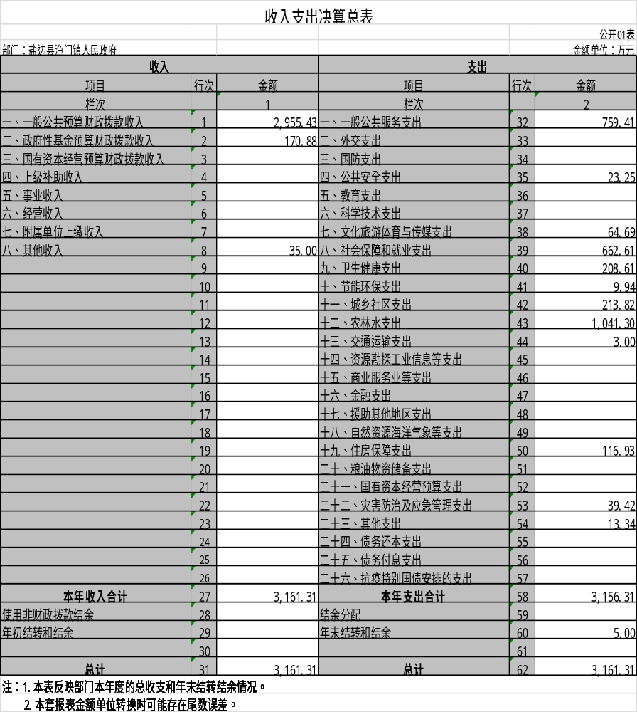
收入支出决算总表

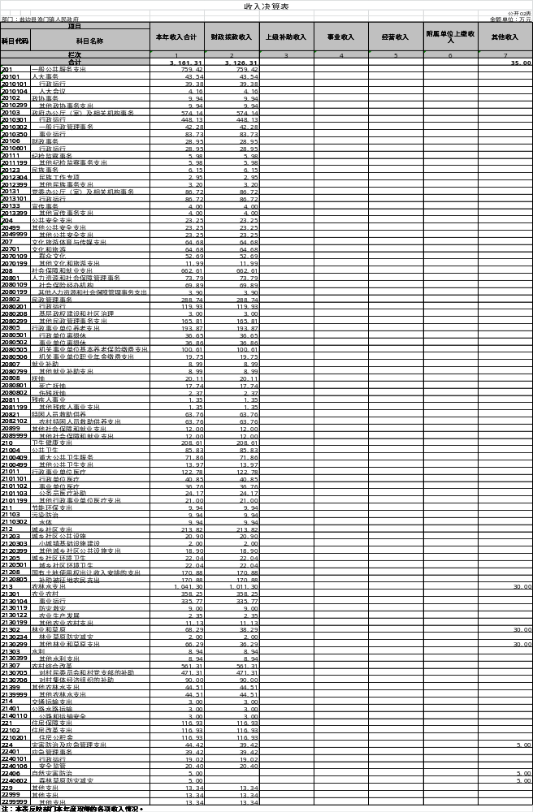
收入决算表

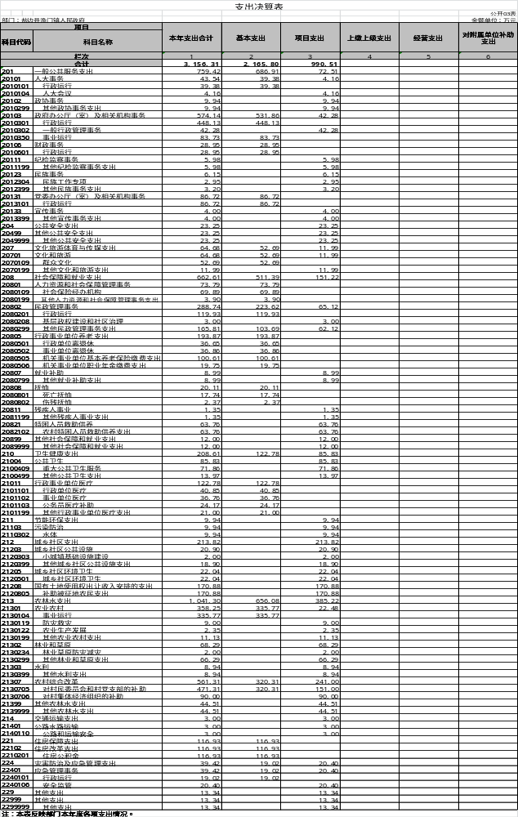
支出决算表

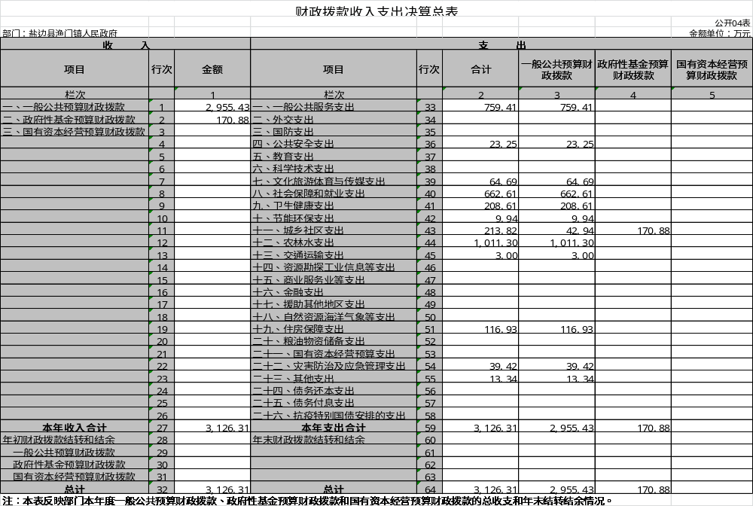
财政拨款收入支出决算总表

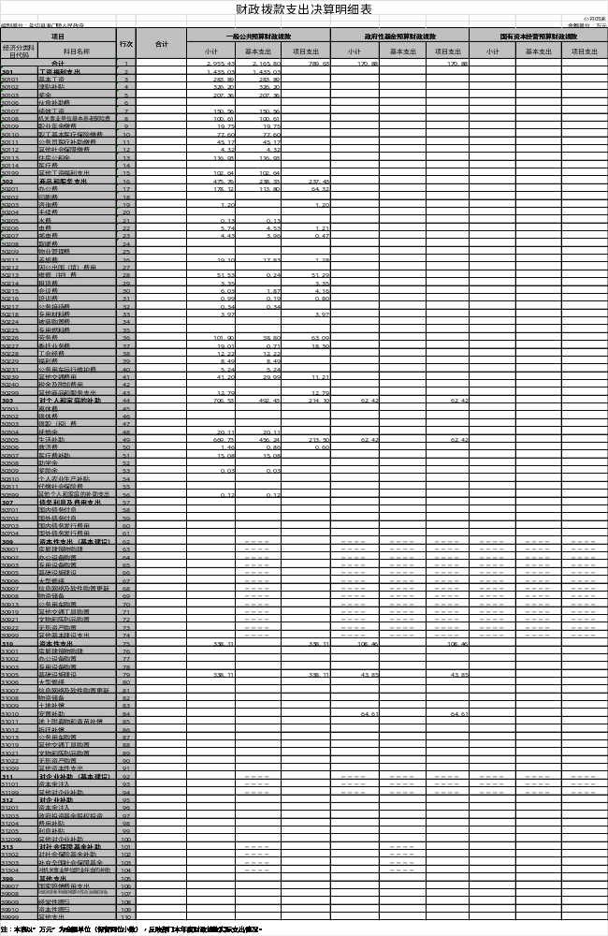
财政拨款支出决算明细表

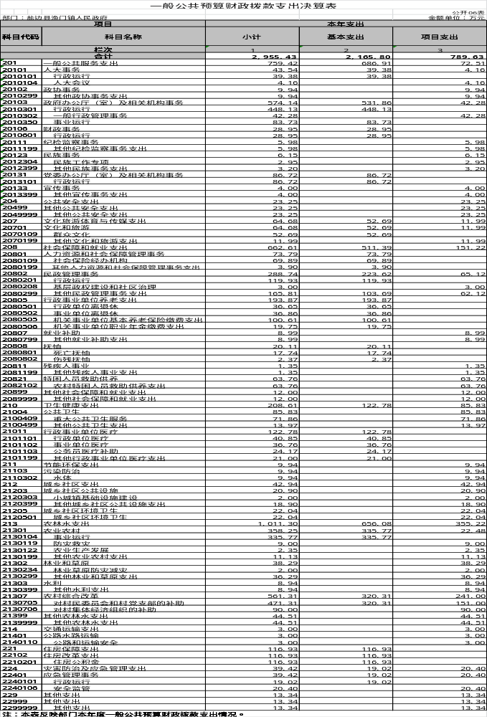
一般公共预算财政拨款支出决算表


一般公共预算财政拨款支出决算明细表

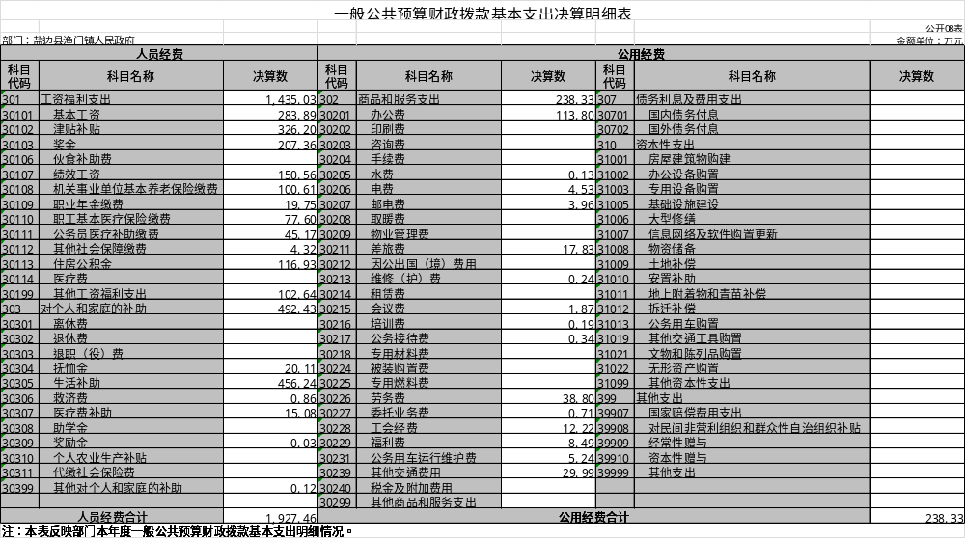
一般公共预算财政拨款基本支出决算表

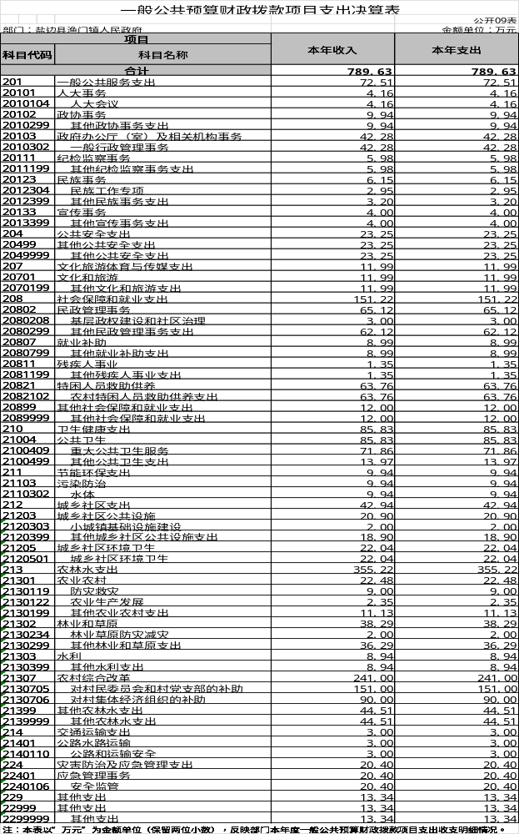
一般公共预算财政拨款项目支出决算表

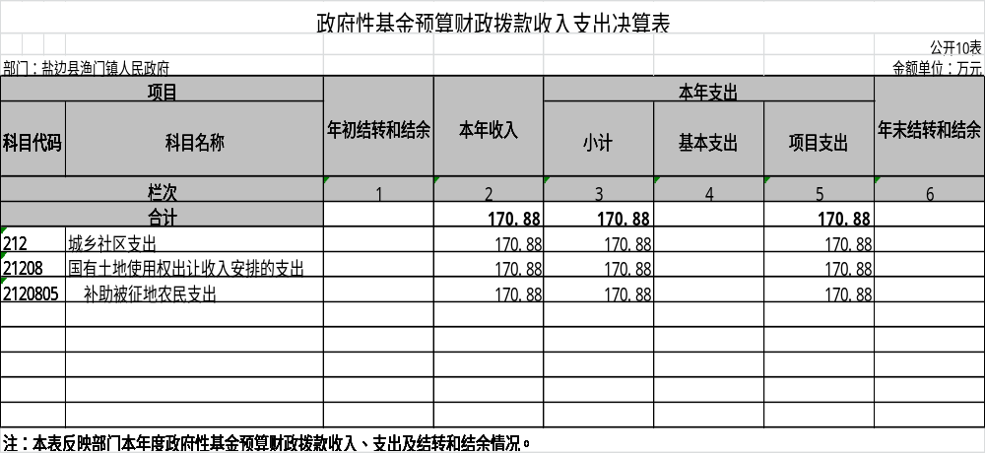
政府性基金预算财政拨款收入支出决算表

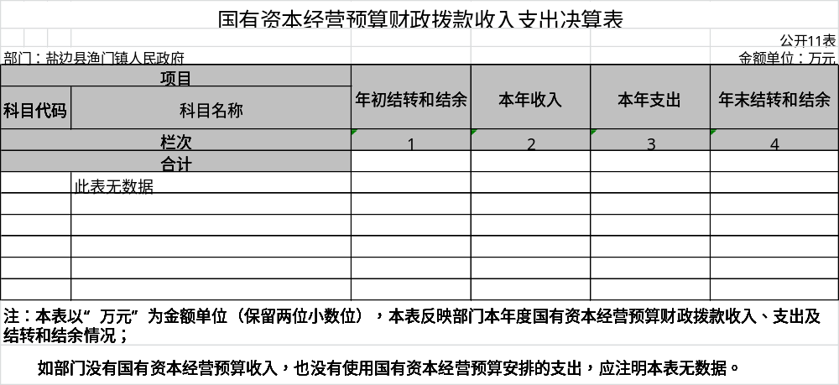
十一、国有资本经营预算财政拨款收入支出决算表

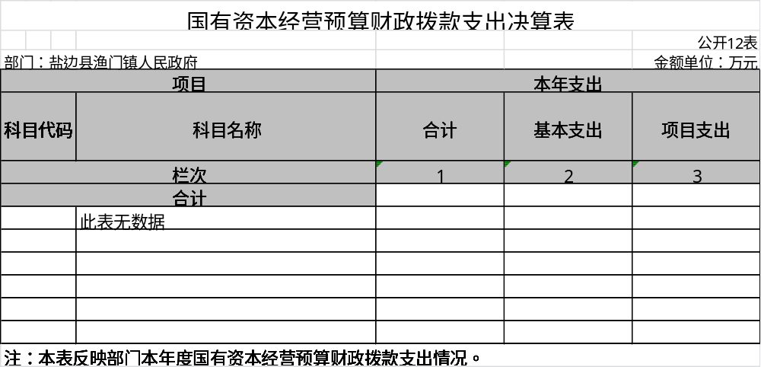
十二、国有资本经营预算财政拨款支出决算表

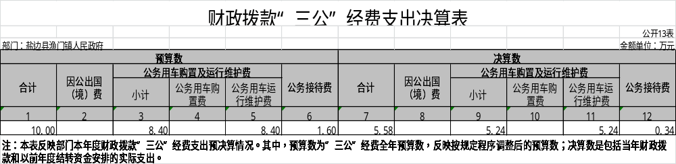
十三、财政拨款“三公”经费支出决算表

